TEHNISKĀS APSEKOŠANAS ATZINUMS
"464. SĒRIJAS DAUDZDZĪVOKĻU DZĪVOJAMĀS ĒKAS"
MASKAVAS 268 K-1, RĪGA
LĪGUMA Nr. E-TA-135-06-19/EM/8

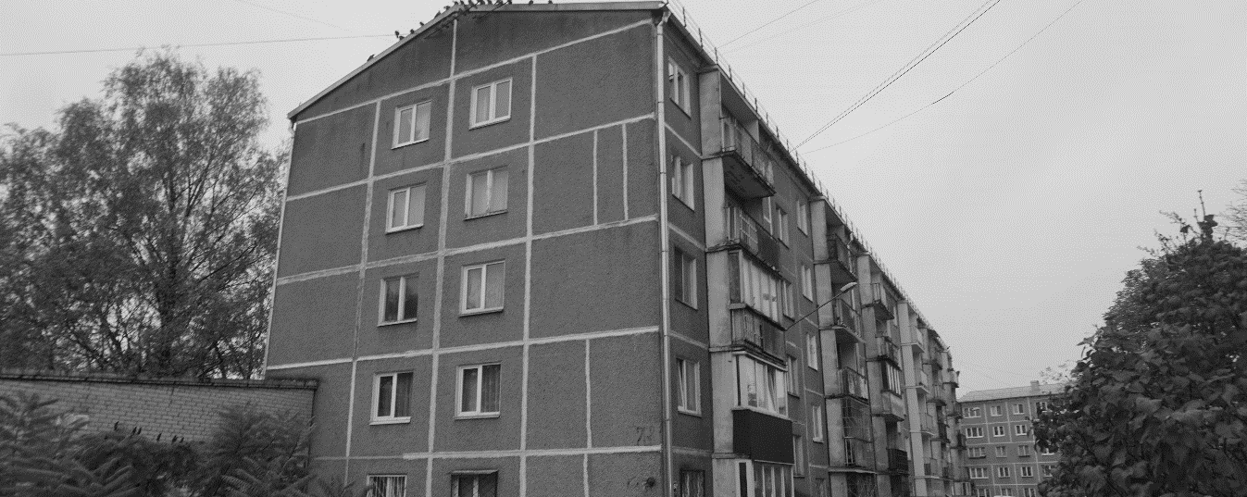
Pasūtītājs | Ekonomikas ministrija  Brīvības iela 55, Rīga, LV-1519  Reģ. Nr. 90000086008
Izpildītājs | SIA "CMB"  Ventspils iela 48, Rīga, LV – 1002  Reģ. Nr. 43603024025  Būvkomersanta reģ. Nr. 0598-R
Rīga, 19.11.2019.

SATURS
1. Vispārīga informācija 3
1.1. Vispārīgas ziņas par būvi 3
1.2. Izmantotā dokumentācija 4
2. Situācija 4
2.1. zemesgabala izmantošanas atbilstība teritorijas plānojumam, zemesgabala platība (m² - pilsētās, ha - lauku teritorijās) 4
2.2. būves izvietojums zemesgabalā 4
2.3. būves plānojums 4
4. Būves daļas 5
4.1 pamati un pamatne 5
4.2. nesošās sienas, ailu sijas un pārsedzes 7
4.5. šuvju hermetizācija, hidroizolācija un siltumizolācija 9
4.6. pagraba, starpstāvu, bēniņu pārsegumi 11
4.7. būves telpiskās noturības elementi 13
4.8. jumta elementi: nesošā konstrukcija, jumta klājs, jumta segums, lietusūdens novadsistēma 13
4.9. balkoni, lodžijas, lieveņi, jumtiņi 17
4.10. kāpnes un pandusi 19
4.13. ailu aizpildījumi: vārti, ārdurvis, iekšdurvis, logi, lūkas 20
4.15. konstrukciju un materiālu ugunsizturība 21
5. Kopsavilkums 22
5.1. būves tehniskais nolietojums 22
5.2. secinājumi un ieteikumi 22
1. pielikums 25
2. pielikums 26

Saskaņā ar Latvijas Būvnormatīva LBN 405-15

„Būvju tehniskā apsekošana” pielikumu
SIA „CMB”, vienotais reģ. Nr. 43603024025, būvkomersanta reģ. Nr. 0598-R,
Adrese: Ventspils iela 48, Rīga LV – 1002
Tālruņa Nr.: +371 25678749;
E-pasts: cmb@cmb.lv

Izstrādāja:
Kristaps Lejiņš, sert. Nr. 5-01732, 20-7785;
Jānis Pilsētnieks, tel. Nr.: 28301775;
Raitis Brencis, sert. Nr. 5-03173, 20-6445.
(apsekotājs un tā rekvizīti – fiziskās personas vārds uzvārds, sertifikāta Nr. vai juridiskās personas nosaukums, reģistrācijas Nr., būvkomersanta reģistrācijas apliecības Nr., juridiskā adrese, tālruņa numurs, elektroniskā pasta adrese)

Tehniskās apsekošanas atzinums

Daudzdzīvokļu dzīvojamā ēka, kad. Nr. 01000782326 un 01000780049
Maskavas iela 268 k-1, Rīga
(būves nosaukums, zemes vienības kadastra apzīmējums un adrese)
Ekonomikas ministrija, līgums Nr. 2019/58 (CMB reģ. Nr. E-TA-135-06-19/EM), noslēgts 18.06.2019.
(pasūtītājs, līguma datums un numurs)
Veikt 464. sērijas daudzdzīvokļu dzīvojamo ēku konstrukciju padziļinātu tehniskā stāvokļa izpēti un novērtēt to atbilstību mehāniskās stiprības un stabilitātes prasībām (detalizētāk skatīt darba uzdevumu).
Izsniegts 18.06.2019.
(apsekošanas uzdevums, tā izsniegšanas datums)

- Vispārīga informācija
  - Vispārīgas ziņas par būvi
1.1.1 | galvenais lietošanas veids | 1122 – Triju vai vairāku dzīvokļu mājas; triju vai vairāku dzīvokļu mājas dzīvojamo telpu grupa
1.1.2 | kopējā platība | - | m²
1.1.3 | apbūves laukums | 709,5 | m²
1.1.4 | būvtilpums | 10983 | m³
1.1.5 | virszemes stāvu skaits | 5
1.1.6 | pazemes stāvu skaits | 1
1.1.7 | būves kadastra apzīmējums | 0100 078 0049 002
1.1.8 | būves īpašnieks | -
1.1.9 | būvprojekta izstrādātājs (būvprojekta autors) | -
1.1.10 | būvprojekta nosaukums, akceptēšanas datums | -
1.1.11 | būves nodošana ekspluatācijā (datums) | 1966. gads
1.1.12 | būves konservācijas datums | -
1.1.13 | būves atjaunošanas, pārbūves, restaurācijas gads | -
1.1.14 | būves kadastrālās uzmērīšanas lietas datums | -
1.1.15 | cita informācija, kuru apsekotājs uzskata par nepieciešamu | -
  - Izmantotā dokumentācija
    - 1965. gadā izstrādāts 464 sērijas ēku tipveida projekts “1-464А-3Л”
    - Ēkas kadastrālās uzmērīšanas lieta
- Situācija
  - zemesgabala izmantošanas atbilstība teritorijas plānojumam, zemesgabala platība (m² - pilsētās, ha - lauku teritorijās)
Apsekotā ēka ir būvēta kvartālā, kura robežas veido Jēzupa Rancāna, Maskavas un Kvadrāta ielas. Daudzstāvu dzīvojamā ēka atrodas kvartāla ziemeļaustrumu daļā.  Saskaņā ar Rīgas teritorijas izmantošanas un apbūves noteikumiem ēka atrodas teritorijā ar nosaukumu “Dzīvojamās apbūves teritorija” (2.1.1. attēls). Ēkai piederošā teritorija pēc galvenā izmantošanas veida atbilst teritorijas izmantošanas un apbūves noteikumiem.  Ēkai piederošā zemesgabalu kopējā platība ir 11694 m². |  | 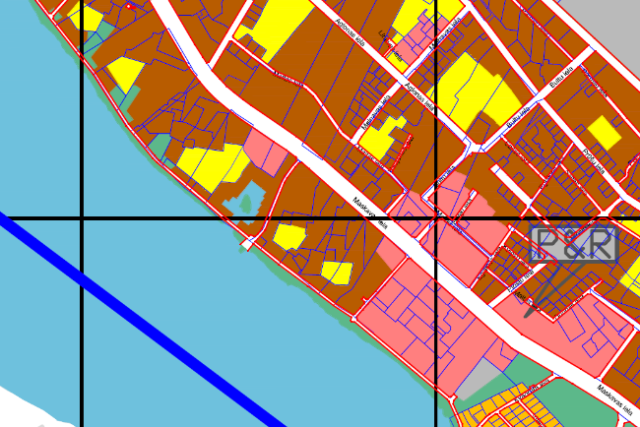  2.1.1. attēls
  - būves izvietojums zemesgabalā
Daudzstāvu dzīvojamā ēka aizņem ~6% tai piederošā zemes gabalu platības (2.2.1. attēls). Tās galvenā fasāde izvietota ziemeļu pusē. Nokļūšana pie ēkas ir nodrošināta pa piebraucamajiem ceļiem no Maskavas ielas puses. |  | 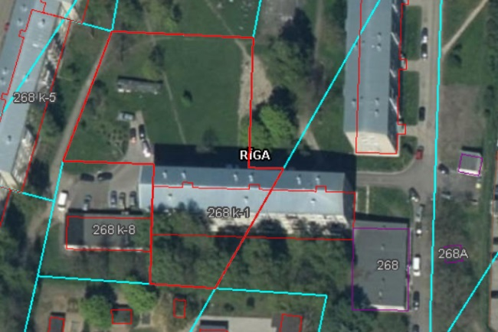  2.2.1. attēls
  - būves plānojums
Saskaņā ar 2018. gada 12. jūnija Ministru kabineta noteikumiem Nr. 326 „Būvju klasifikācijas noteikumi”, ēka atbilst kodam Nr. 1122, kas ir „Triju vai vairāku dzīvokļu mājas; triju vai vairāku dzīvokļu mājas dzīvojamo telpu grupa”. Turpmāk tehniskās apsekošanas atzinumā ēkas daļas ir apzīmētas ar nosaukumiem, kas parādīti 2.3.1. attēlā.
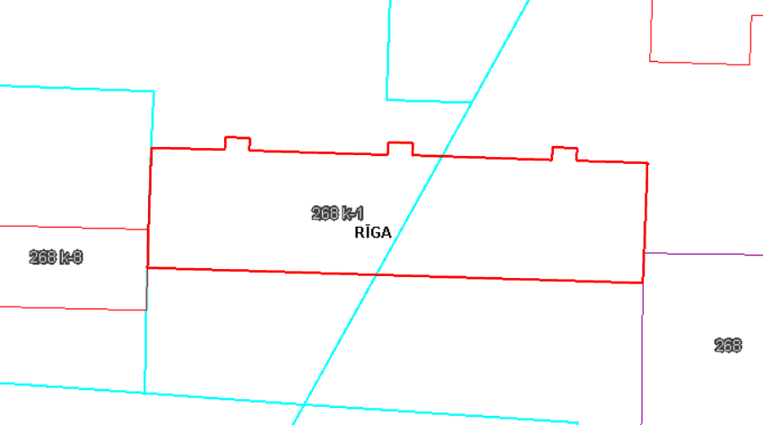
Ziemeļu fasāde
Rietumu fasāde
Austrumu fasāde
Dienvidu fasāde
2.3.1. attēls
Ēkas kopējo būvapjomu veido pagrabstāva daļa, pieci virszemes stāvi un bēniņu izbūve. Kāpņutelpas izveidotas no pirmā stāva līdz piektajam stāvam, kāpņu telpas piektajā stāvā atrodas tehniskās kāpnes, kas nodrošina piekļuvi bēniņu stāva platībām. Pie ieejas mezgla atrodas atsevišķa ieejas durvis, kas nodrošina piekļuvi pagrabstāva platībām. ēkas austrumu un rietumu fasādes sabloķētas ar blakus esošajām ēkām Maskavas ielā 268 k-8 un Maskavas ielā 268.
4. Būves daļas
(Ietver tikai tās būves daļas, kas apsekotas atbilstoši apsekošanas uzdevumam)
Apsekošanas objekta vai apsekošanas priekšmeta nosaukums. Īss konstatēto bojājumu un to cēloņu apraksts, tehniskā stāvokļa novērtējums atsevišķiem būves elementiem, konstrukciju veidiem, būves daļām. Atbilstība normatīvo aktu prasībām. |  |  |  | Tehniskais nolietojums  (%)
- pamati un pamatne |  |  |  | 30
Apsekošanas laikā netika veikta pamatu konstrukcijas atsegšana, šīs apsekošanas ietvaros, tiek pieņemts, ka ēkai izveidoti dzelzsbetona pāļu pamati ar lentveida tipa režģogu (4.1.1. un 4.1.2. attēls).
Saskaņā ar 464 sērijas ēku tipveida projektos norādīto informāciju - pamatu horizontālā hidroizolācija veidota no 2 cm bieza cementa bāzes hidroizolācijas slāņa, vertikālā hidroizolācija veidota no bitumena mastikas divās kārtās.
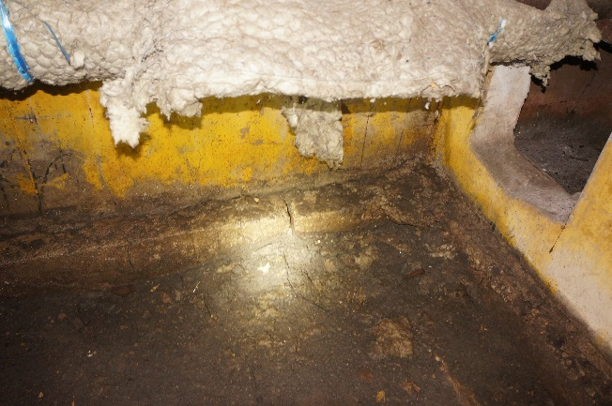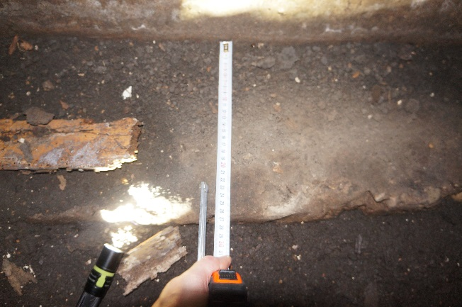
4.1.1. attēls 4.1.2. attēls
Pagraba austrumu daļā tika konstatēta nepārtraukta ūdens plūsma (4.1.3. attēls), pagraba platībās esošo nesošo sienas paneļu apakšējās daļas ir piesātinātas ar mitrumu, atsevišķās pagraba telpās konstatēta infiltrētā ūdens uzkrāšanās (4.1.4. attēls). Atsevišķiem nesošo sienu paneļiem ir konstatēta stiegrojuma aizsargkārtas atslāņošanās, atsegtais stiegrojums ir ar virspusēju koroziju (4.1.5. un 4.1.6. attēls).
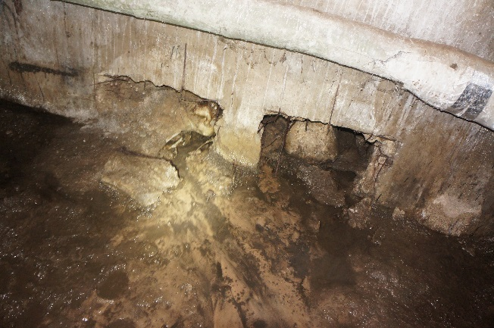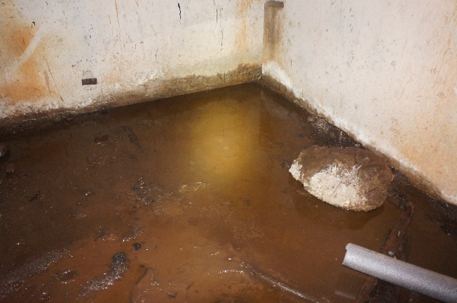
4.1.3. attēls 4.1.4. attēls
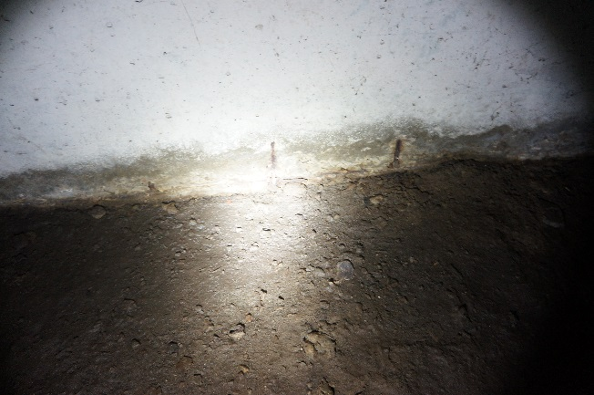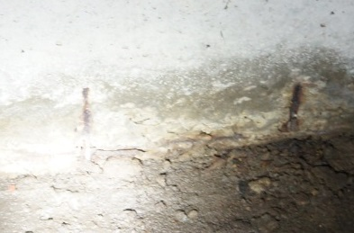
4.1.5. attēls 4.1.6. attēls
Apsekojot ēkas austrumu fasādi, lietus ūdens aizsargapmalei tika konstatēts iesēdums, kas liecina par ūdens infiltrācijas rezultātā radītiem izskalojumiem aizsargapmales pamatnē (4.1.7. un 4.1.8. attēls).
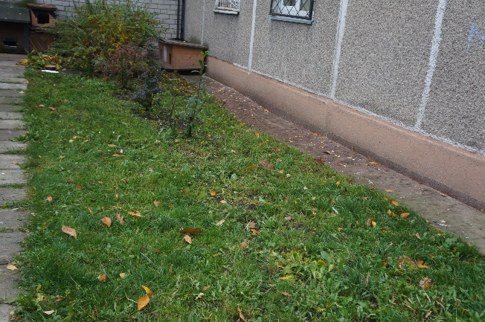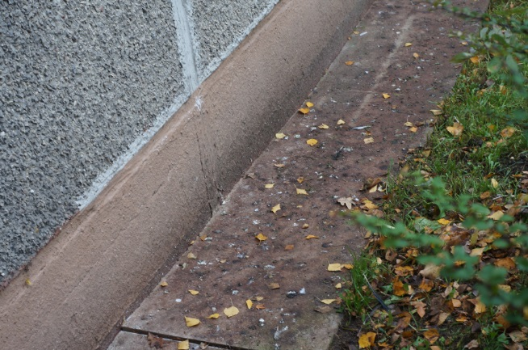
4.1.7. attēls 4.1.8. attēls
Apsekošanas laikā pazīmes (progresējošas caurplaisas visā nama augstumā, masveida plaisu veidošanās ēkas pagraba sienu vai pagraba pārsegumos), kas liecinātu par būtiskām pamatnes un/vai pamatu deformācijām netika konstatētas, kopumā pamatu un pamatnes tehniskais stāvoklis ir vērtējams kā apmierinošs.
Turpmākā ēkas ekspluatācijas laikā ir nepieciešams novērst ūdens infiltrāciju ēkas pazemes konstrukcijās, nepieciešams hermētiski noslēgt austrumu cokola panelī izveidoto atvērumu. Pēc ūdens infiltrācijas novēršanas ir ieteicams veikt austrumu daļā esošās aizsargapmales remontdarbus. Dzelzsbetona konstrukcijām, kam konstatēti attiecīgi bojājumi, nepieciešams attīrīt stiegrojumu no korozijas un atjaunot betona aizsargslāni.

4.2. nesošās sienas, ailu sijas un pārsedzes | 30
Ārsienas veidotas no 300 mm bieziem keramzītbetona gatavkonstrukciju paneļiem, nesošās iekšsienas veidotas no 120 mm un 140 mm bieziem dzelzsbetona gatavelementu paneļiem. Uz nesošajām sienām balstīti starpstāvu pārsegumi, jumta nesošās konstrukcijas u.c. virszemes stāvu nesošās konstrukcijas. Nesošo sienu paneļi ir savstarpēji sametināti, metinājums izveidots starp paneļu ieliekamajām detālām – paneļu cilpās ievietojot U - veida skavas (lielākoties) vai plakandzelžus (atsevišķām iekšsienām). Nesošo sienu un pārseguma savienojuma zonas aizpildītas ar betona sastāvu.
Pagraba telpās konstatēta nepārtraukta ūdens plūsma, pagraba telpās ir paaugstināts mitruma līmenis (4.2.1 attēls). Mitruma iedarbes rezultātā nesošo sienu apakšējās daļās konstatēti lokāli stiegrojuma aizsargslāņa nošķēlumi, atsevišķiem paneļiem ir atsegts stiegrojums, stiegrojumam konstatēta virspusēja korozija (4.2.2. – 4.2.6. attēls).
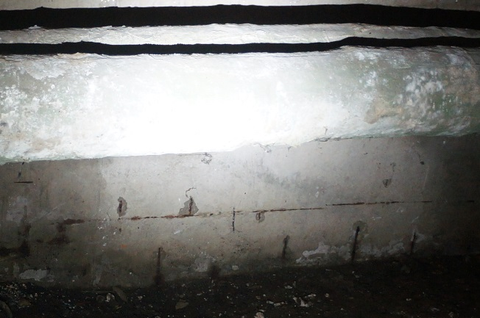
4.2.1. attēls 4.2.2. attēls
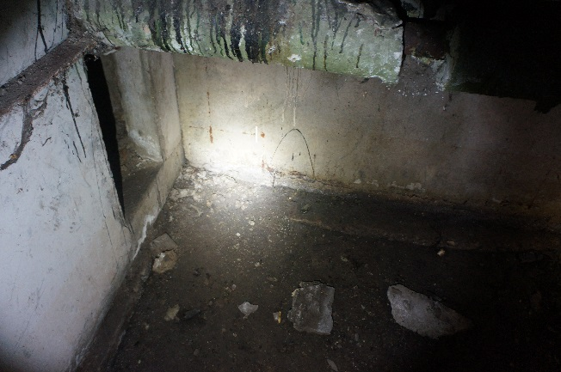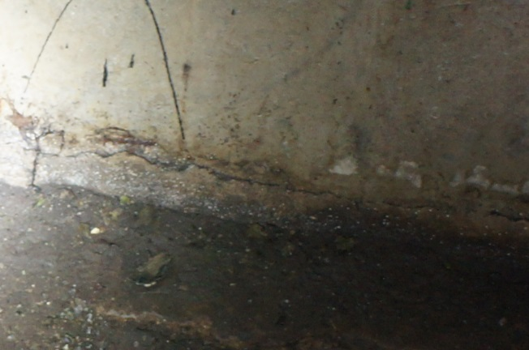
4.2.3. attēls 4.2.4. attēls
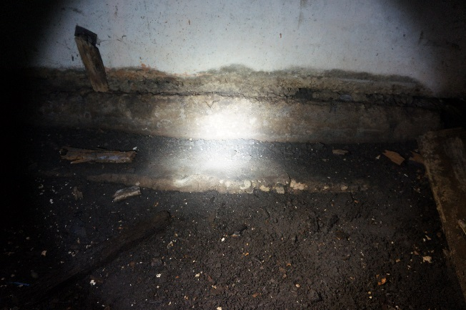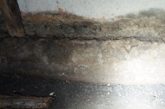
4.2.5. attēls 4.2.6. attēls
Pagraba līmenī esošie nesošie sienu paneļiem nav konstatētas būtiskas plaisas vai citas deformāciju pazīmes, kā arī plaisas metinājumu savienojumu aizbetonējumā vai būtiska savienojumu detaļu korozija netika konstatēta (4.2.7. - 4.2.9. attēls), pagrabstāva līmenī esošo nesošo sienas paneļu tehniskais stāvoklis ir vērtējams kā apmierinošs.
Turpmākā ēkas ekspluatācijas laikā ir nepieciešams novērst mitruma infiltrāciju pagraba platībās, attīrīt nesošo sienu paneļu stiegrojumu no korozijas un atjaunot stiegrojuma aizsargslāni.
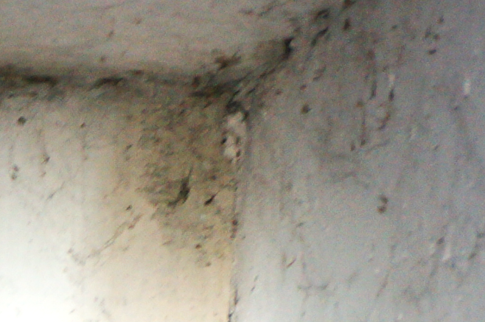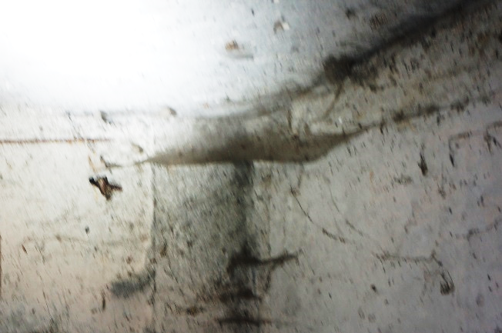
4.2.7. attēls 4.2.8. attēls
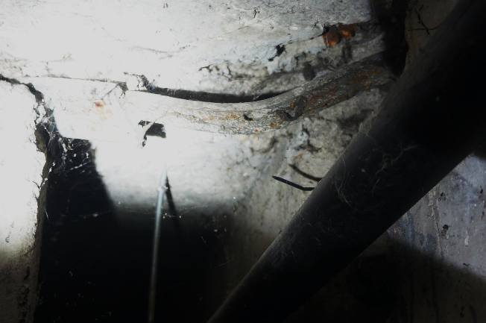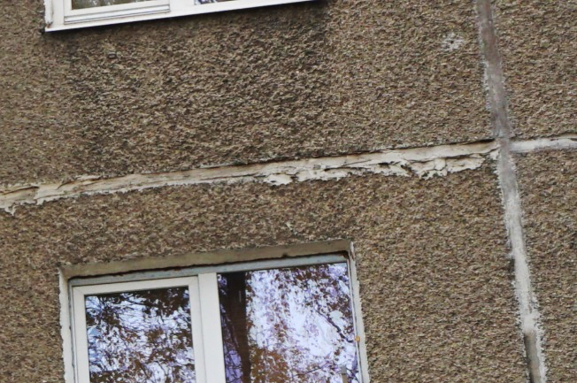
4.2.9. attēls 4.2.10. attēls
Ārsienu paneļu saduršuvēs ir konstatēti bojājumi/nepilnības (skatīt 4.5. nodaļu), kā rezultātā ārsienu paneļos var infiltrēties nokrišņu radīts mitrums (4.2.11. attēls). Apsekojot ēkas kāpņutelpas, ārsienu iekšējā apdarē tika konstatētas lokālas plaisas, vietām apdare atslāņojusies (4.2.12. attēls). Kāpņu telpā konstatēto apdares bojājumi ir lokāla rakstura, apdares atslāņošanās cēlonis, visticamāk, ir nokrišņu radīto ūdeņu infiltrācija un/vai paneļu saduršuvju caursalšana.
Kāpņu telpu daļā esošo sienas paneļu un ārsienu paneļu vizuālais izskats neliecina par būtiskām nesošo sienu deformācijām, masveida plaisu veidošanās vai ārsienas paneļu novirze no vertikāles netika konstatēta, virszemes stāvu nesošo sienu tehniskais stāvoklis ir vērtējams kā apmierinošs. Turpmākā ēkas ekspluatācijas laikā nepieciešams veikt ārsienu paneļu saduršuvju atjaunošanu, kā arī ieteicams veikt iekšējās apdares remontdarbus.
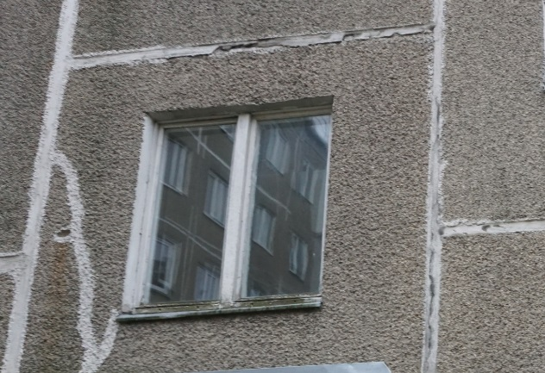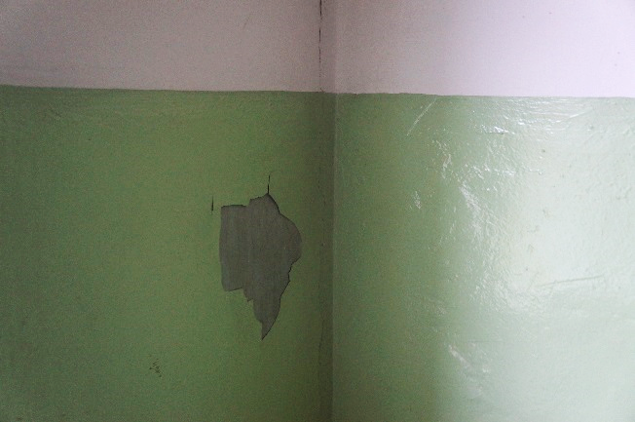
4.2.11. attēls 4.2.12. attēls
Ēkas ārsienām veikti vertikalitātes uzmērījumi (skatīt 1. pielikumu). Uzmērījumi veikti ēkas stūros un ēkas garenfasādes vidusdaļā trīs līmeņos – pirmā stāva ārsienas paneļa lejasdaļā, 3. stāva ārsienas paneļa vidusdaļā un 5. stāva ārsienas paneļa augšdaļā (kopā 30 punkti). Par bāzes punktiem pieņemti pirmā stāva līmeņa uzmērījumi, pret kuriem noteikta augstāko līmeņu novirze. Maksimālā novirze no vertikalitātes konstatēta ēkas rietumu stūrī - 3 cm (kas pie ēkas augstuma ~ 13 m ir 0.3 %). Ņemot vērā ēkas tehnoloģisko izpildījumu, nav viennozīmīgi nosakāms vai nobīde no vertikalitātes radusies konstrukciju montāžas procesā vai ēkas ekspluatācijas laikā. Ņemot vērā, ka ēkas ārsienu paneļu saduršuvēs nav konstatētas masveida plaisas vai pazīmes, kas liecinātu par paneļu savstarpēju nobīdi pēc to montāžas, var pieņemt, ka nobīde no vertikalitātes radusies ēkas konstrukciju montāžas neprecizitāšu rezultātā.
4.5. šuvju hermetizācija, hidroizolācija un siltumizolācija | 30
4.5.1. Šuvju hermetizācija
Ārsienas paneļu saduršuvēs konstatētas plaisas un lokāli šuvju pildvielas izrāvumi (4.5.1. attēls), vietām veikta paneļu saduršuvju atjaunošana un plaisu apstrāde (4.5.2. un 4.5.3. attēls). Apsekojot ēkas kāpņutelpas, ārsienu iekšējā apdarē tika konstatētas atsevišķas plaisas un vietām - apdares atslāņošanās (4.5.4. un 4.5.5. attēls), kas iespējams ir lokālas šuvju caursalšanas un/vai nokrišņu radīto ūdeņu infiltrācijas rezultāts. Apsekotajās kāpņutelpās plaši mitruma radīti iekšsienu apdares bojājumi netika konstatēti (4.5.6. attēls), kas liecina, ka esošais paneļu saduršuvju hermetizācijas risinājums spēj nodrošināt pietiekošu aizsardzību pret atmosfērā nokrišņu radīto ūdeņu infiltrāciju. Turpmākā ēkas ekspluatācijas laikā ir ieteicama šuvju atjaunošana vietās, kur izveidojušies saduršuvju pildvielas izrāvumi vai plaisas.
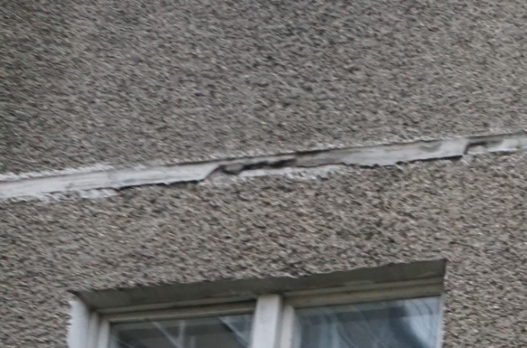
4.5.1. attēls 4.5.2. attēls
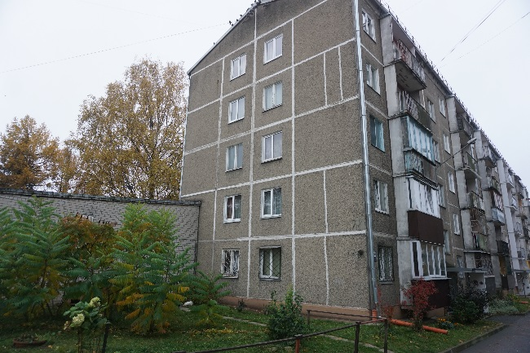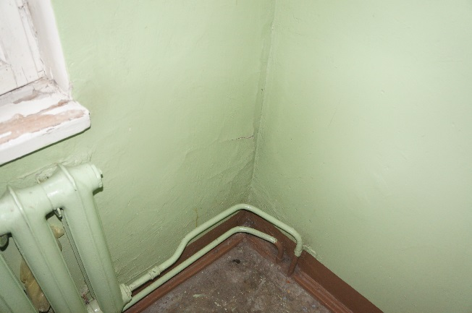
4.5.3. attēls 4.5.4. attēls
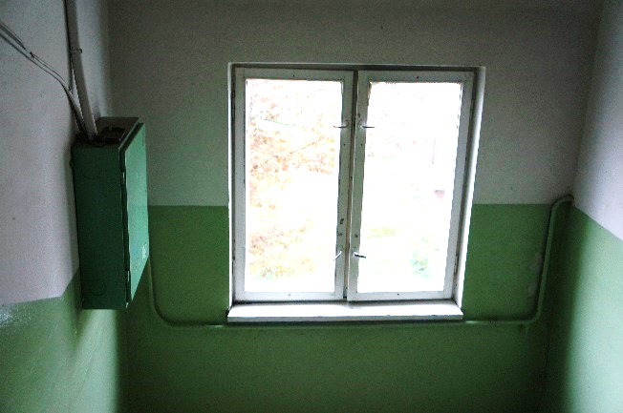
4.5.5. attēls 4.5.6. attēls
Bēniņu platībās tika konstatēti bojājumi inženiertīklu balsta izvada salaidumā ar jumta segumu. Starp inženiertīkla balstu un jumta segumu ir izveidojušies atvērumi, pastāv nokrišņu radīto ūdeņu infiltrācijas risks (4.5.7. un 4.5.8. attēls). Ieteicams veikt inženiertīkla balsta un jumta seguma salaiduma šuves remontdarbus.
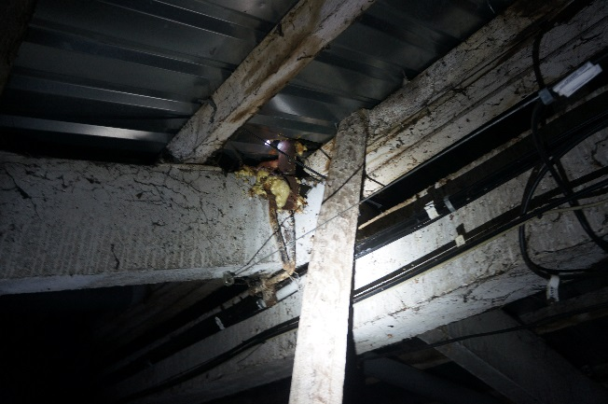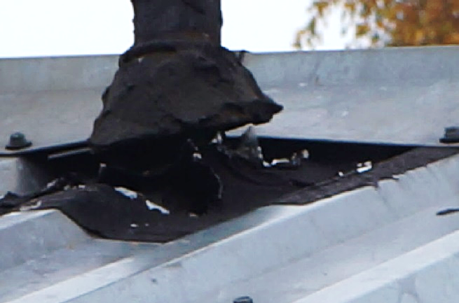
4.5.7. attēls 4.5.8. attēls
4.5.2. Hidroizolācija
Saskaņā ar ēkas tipveida projektos pieejamo informāciju – pamata horizontālā hidroizolācija veidota no cementa bāzes hidroizolācijas slāņa, pagraba ārsienu hidroizolācija veidota no bitumena mastikas divās kārtās.
Pagraba sienu apakšējās daļās ir konstatēts piesātinājums ar mitrumu, uz sienu virsmām konstatēti izsāļojumi, vietām - stiegrojuma aizsargslāņa atdalīšanās un stiegrojumam ir izveidojusies virspusēja korozija (4.5.9. un 4.5.10. attēls). Pagraba austrumu daļā ir konstatēta nepārtraukta ūdeņu plūsma (skatīt 4.1. nodaļu), vietām ūdens līmenis atrodas virs pamata hidroizolācijas līmeņa, kas šobrīd arī liedz objektīvi spriest par pamata hidroizolācijas faktisko tehnisko stāvokli.
Pazīmes, kas liecinātu par pagraba ārsienu vertikālās hidroizolācijas bojājumiem (piesātinājums ar mitrumu visā pagraba ārsienas augstumā, masveida cokola apdares bojājumi) netika konstatēti, ārsienu vertikālā hidroizolācija ir apmierinošā tehniskā stāvoklī.
Turpmākā ēkas ekspluatācijas laikā ir jānovērš ārējo ūdeņu infiltrācija ēkas austrumu daļā un jāveic pagraba ārsienā esošā atvēruma aiztaisīšanu (4.5.11. un 4.5.12. attēls). Pēc infiltrācijas novēršanas nepieciešams veikt atkārtotu hidroizolācijas stāvokļa novērtēšanu.
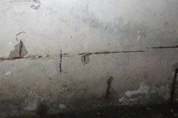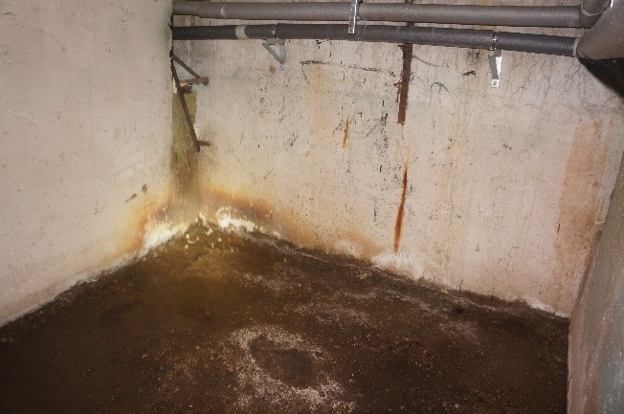
4.5.9. attēls 4.5.10. attēls
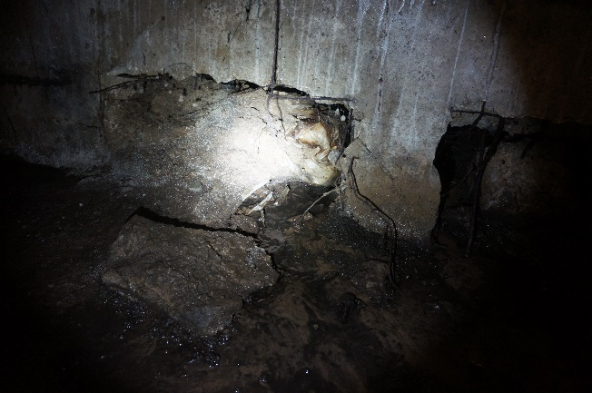
4.5.11. attēls 4.5.12. attēls
4.5.3. Siltumizolācija
Ēkas rietumu gala sienas fasāde ir ar papildus siltumizolācijas materiālu, siltumizolācijas materiāls nosegts ar profilētām tērauda loksnēm, pārējās ēkas fasādes ir bez papildus siltumizolācijas.
Sākotnējā 5. stāva pārseguma siltumizolācija tika izveidota no minerālvates slāņa ~100 mm , un ~40 mm biezs keramzītoļu slāņa. Ēkas ekspluatācijas laikā veikta papildus siltumizolācijas slāņa izveide – beramās minerālvates slānis 300 mm biezumā. Apsekošanas laikā būtiski trūkumi bēniņu siltumizolācijas materiālam netika konstatēti, siltumizolācijas tehniskais stāvoklis ir vērtējams kā apmierinošs.
Šīs apsekošanas ietvaros tika veikta ēkas norobežojošo konstrukciju termogrāfija (infrasarkanā starojuma vizualizācija). Saskaņā ar termogrāfijas rezultātiem (skatīt šī atzinuma 2. pielikumu), būtiskākie siltuma zudumi konstatēti ēkas cokola zonā, ailu aizpildījumu salaidumos, ārsienas paneļu un pārseguma saduršuvēs.
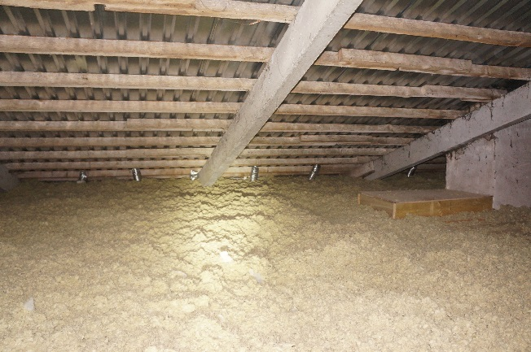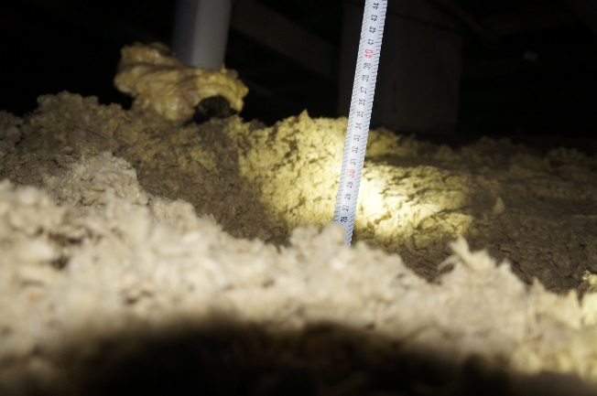
4.5.1. attēls 4.5.2. attēls
Lai uzlabotu ēkas energoefektivitātes rādītājus ir ieteicams veikt ēkas ārsienu un cokola daļas siltināšanu.
4.6. pagraba, starpstāvu, bēniņu pārsegumi | 35
Ēkas starpstāvu pārsegumi veidoti no 10 cm bieziem dzelzsbetona gatavkonstrukciju paneļiem, paneļi balstās uz nesošajām dzelzsbetona sienām, pagraba pārsegums ir bez papildus apdares risinājuma, piektā stāva pārsegums ir ar apmetuma apdari.
Apsekojot pagrabstāva pārsegumu, ūdensvadu un kanalizācijas stāvvadu tuvumā ir konstatēts piesātinājums ar mitrumu, ilgstoša mitruma iedarbības rezultātā stiegrojuma aizsargslānis saplaisājis un atslāņojies, atsegtajām stiegrām izveidojusies virspusēja korozija (4.6.1. un 4.6.2. attēls). Uz atsevišķiem stāvvadiem konstatēti mitruma notecējumi, kas liecina par bojājumiem sadzīves kanalizācijas cauruļvados (4.6.3. attēls).
Apsekojot ziemeļu puses centrālo daļu, uz pārseguma virsmas tika konstatēti ūdens pilieni, kas savukārt norāda uz iespējamiem bojājumiem cokola un ārsienas paneļu saduršuvju hidroizolācijā (4.6.4. attēls).
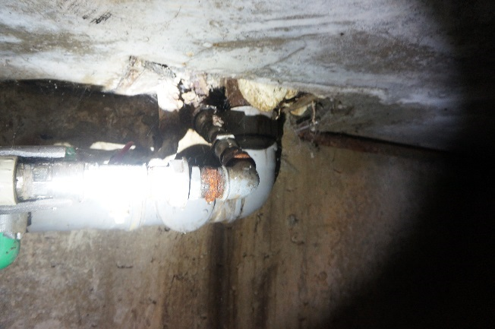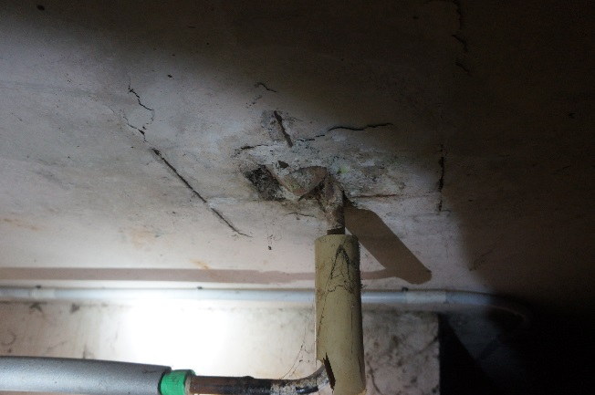
4.6.1. attēls 4.6.2. attēls
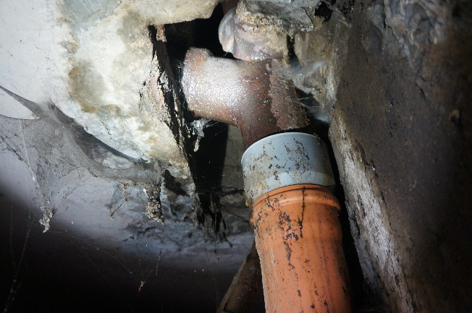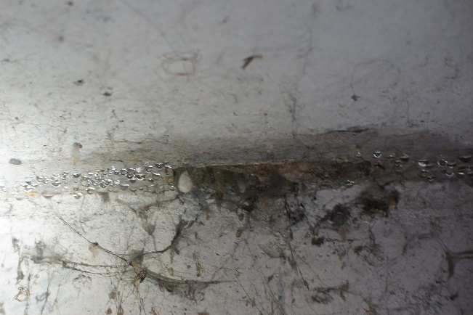
4.6.3. attēls 4.6.4. attēls
Pagraba pārsegumā tika konstatētas ēkas garenvirzienā orientētas plaisas, plaisu atvērums tika noteikts robežās no 0,8 mm līdz 2,5 mm (4.6.5. un 4.6.6. attēls). Šāda rakstura plaisas tika novērotas arī citu, analogas sērijas ēku konstrukcijās, kas liecina, ka, visticamāk, šādu plaisu veidošanās ir saistīta ar ēkas būvniecības laikā pieļautām neprecizitātēm (novirze nesošo sienu horizontālajā plaknē). Drošības apsvērumu dēļ, ir ieteicams uzsākt raksturīgāko plaisu (plaisas ar lielāko atvērumu) monitoringu, pēc kura veikšanas arī vārēs spriest par turpmāk nepieciešamajiem pasākumiem/risinājumiem.
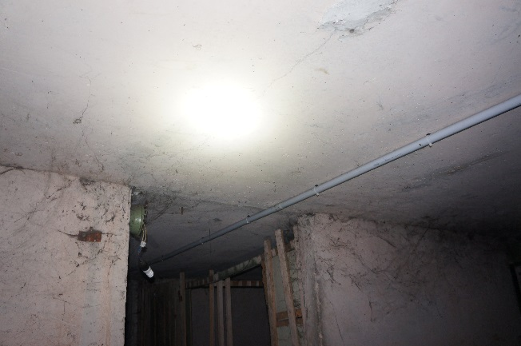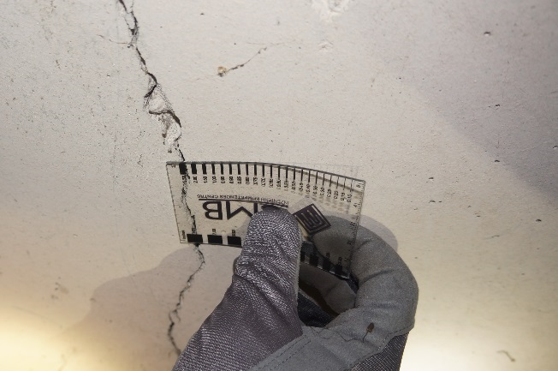
4.6.5. attēls 4.6.6. attēls
Apsekošanas laikā tika konstatēts, ka pagraba ziemeļu daļā esošo iekšsienu un pārsegumu virsmas nokvēpušas, kas liecina par pagraba telpās notikušu ugunsgrēku (4.6.7. un 4.6.8. attēls). Apsekošanas laikā tika veikti pārseguma virsmas cietības testi pielietojot “Šmita āmuru”, virsmas cietības testi tika veikti ugunsgrēka skartajā zonā un ārpus tās. Ārpus ugunsgrēka zonas iegūtā vidējā vērtība tika noteikta 39 (26 MPa), ugunsgrēka skartajā zonā – 34 (21 MPa) (4.6.9. un 4.6.10. attēls). Pēc virsmas cietības testa rezultātiem tiek secināts, ka ugunsgrēka ietekmes rezultāta pārseguma betona virskārtas cietība ir samazinājusies par ~20%. Apsekojot ugunsgrēka skarto zonu, vizuālas pārseguma deformācijas (izlieces), masveida betona aizsargslāņa atdalīšanās vai citas pazīmes, kas liecinātu par to, ka pārseguma konstrukcija atrastos avārijas vai pirmsavārijas stāvoklī netika konstatētas. Saglabājot esošo ēkas lietošanas režīmu, pārseguma konstrukcija ir droša turpmākai ekspluatācijai.
Gadījumā, ja ēkas ekspluatācijas laikā, virs ugunsgrēka skartās zonas, tiek paredzēti jebkāda veida būvdarbi, kuru rezultātā ir paredzams slodžu palielinājums uz ugunsgrēka skarto pārsegumu, tad ir nepieciešams veikt padziļinātu pārseguma konstrukcijas tehnisko izpēti, ar mērķi noskaidrot pārseguma konstrukcijas faktisko nestspēju un ugunsgrēka rezultātā radīto bojājumu pakāpi.
Kopumā pagrabstāva pārsegums ir apmierinošā tehniskā stāvoklī, turpmākā ēkas ekspluatācijas laikā ir nepieciešams uzsākt raksturīgāko plaisu monitoringu, novērst mitruma infiltrācijas avotus, attīrīt stiegrojumu no virspusējās korozijas un atjaunot atsegtā stiegrojuma aizsargslāni.
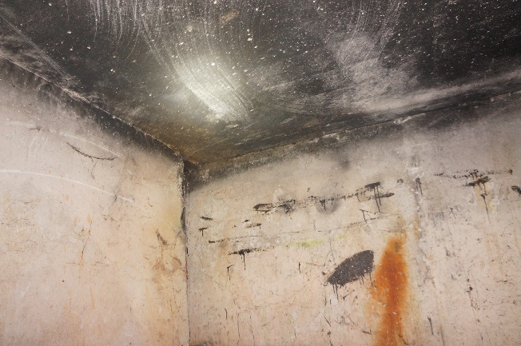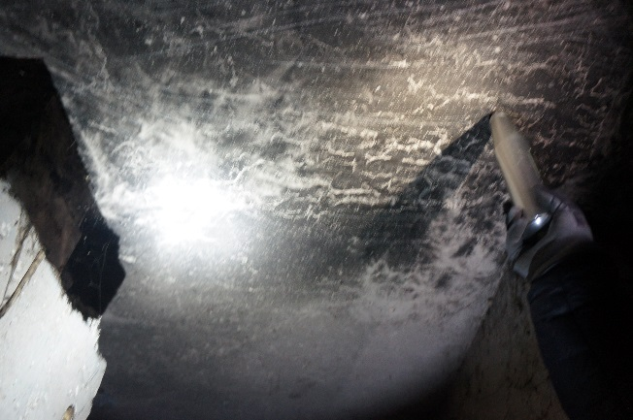
4.6.7. attēls 4.6.8. attēls
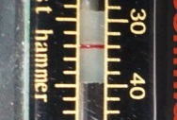
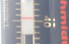
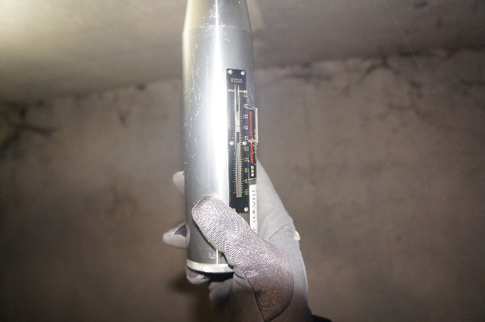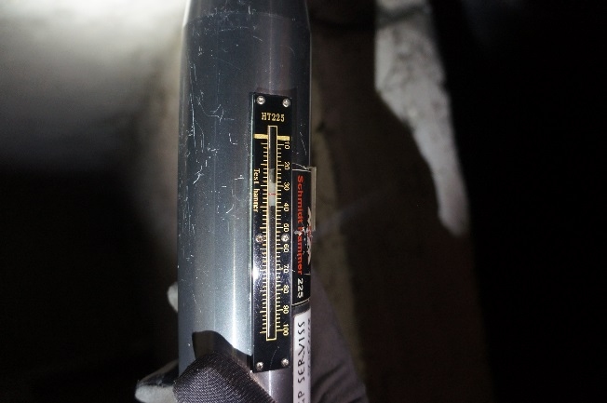
4.6.9. attēls 4.6.10. attēls
Ēkas piektā stāva pārsegums veidots no analoga tipa gatvkonstrukciju paneļiem, kādi pielietoti ēkas pagrabstāvā. Lokālās vietās pārsegumam ir konstatēti mitruma radīti apdares bojājumi (4.6.11. un 4.6.12. attēls), būtiskas plaisas vai vizuālas pārseguma konstrukcijas deformācijas netika konstatētas, apsekotais piektā stāva pārsegums ir apmierinošā tehniskā stāvoklī.
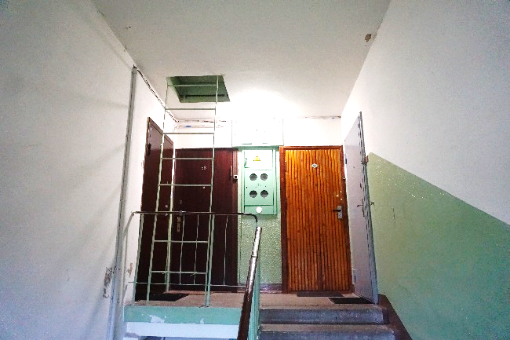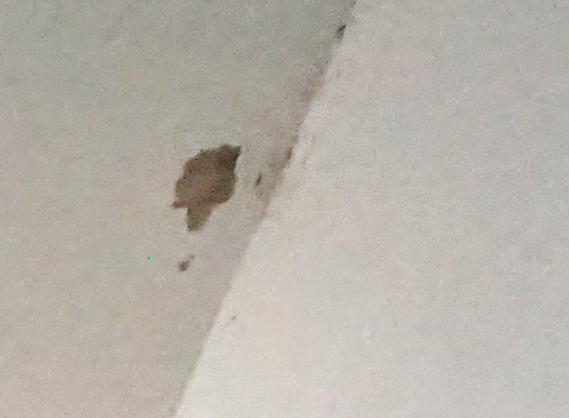
4.6.11. attēls 4.6.12. attēls
4.7. būves telpiskās noturības elementi | -
Būves telpisko noturību nodrošina ēkas nesošās sienas un dzelzsbetona paneļu pārsegumi, kas tajās balstīti. Jumta krēsla konstrukcijas telpisko noturību nodrošina ēkas gala sienu tuvumā (starp jumta krēsla kolonnām) dzelzsbetona paneļi. Papildus telpiskās noturības elementi nav izveidoti.
4.8. jumta elementi: nesošā konstrukcija, jumta klājs, jumta segums, lietusūdens novadsistēma | Konstrukcija - 25  Segums -15
4.8.1. Nesošā konstrukcija
Ēkai izbūvēta divslīpņu jumta konstrukcija, kas veidota no dzelzsbetona gatavelementiem, jumta nesošā konstrukcija balstās uz ēkas nesošajām sienām. Ēkas centrālās garenass virzienā izbūvēta jumta krēsla konstrukcija, kas sastāv no dzelzsbetona kolonnām (250x250mm) un dzelzsbetona sijām (270x200mm) un lokālām tērauda sijām (ēkas gala sienu tuvumā). Pie ēkas gala sienām, starp jumta krēsla kolonnām uzstādīts dzelzsbetona gatvkonstrukciju panelis, kas nodrošinot jumta krēsla konstrukcijas telpisko nemainību (4.8.1. attēls). Spāru nesošais stiegrojuma karkass veidots no AIII klases stiegrām, stiegru diametrs 20 mm.
Jumta nesošajiem elementiem konstatēta lokāla rakstura aizsargslāņa atdalīšanās un vietām izveidojušies betona virskārtas nošķēlumi (4.8.2. – 4.8.4. attēls), ieliekamajām detaļām un jumta krēsla tērauda sijām ir izveidojusies stiprību neietekmējoša virspusēja korozija (4.8.5. un 4.8.6. attēls).
Vizuālas jumta nesošo elementu izlieces vai stiprību samazinoši korozijas bojājumi netika konstatēti, jumta nesošo konstrukciju tehniskais stāvoklis ir vērtējams kā apmierinošs. Turpmākā ēkas ekspluatācijas laikā ir ieteicams atjaunot tērauda elementu pretkorozijas aizsargkrāsojumu, vietām jāatjauno stiegrojuma aizsargslānis (4.8.4. attēls).
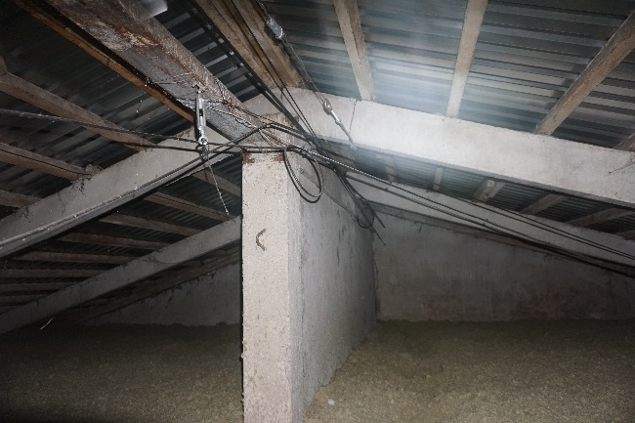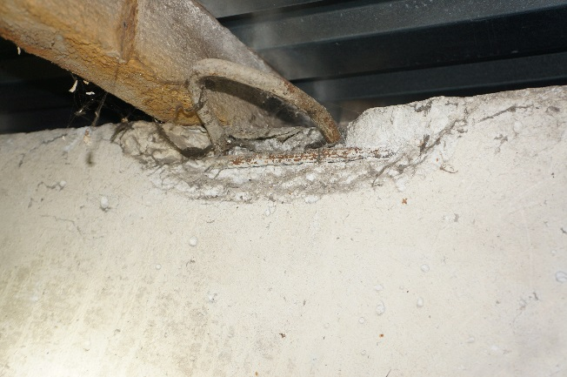
4.8.1. attēls 4.8.2. attēls
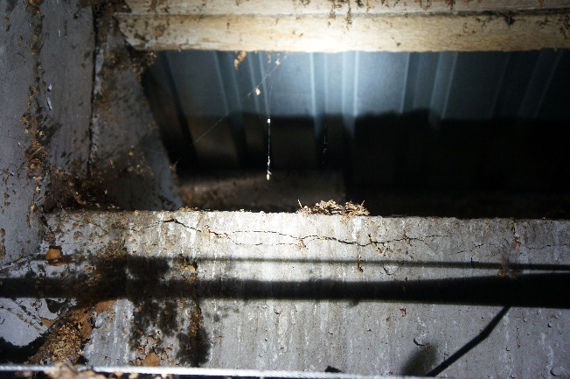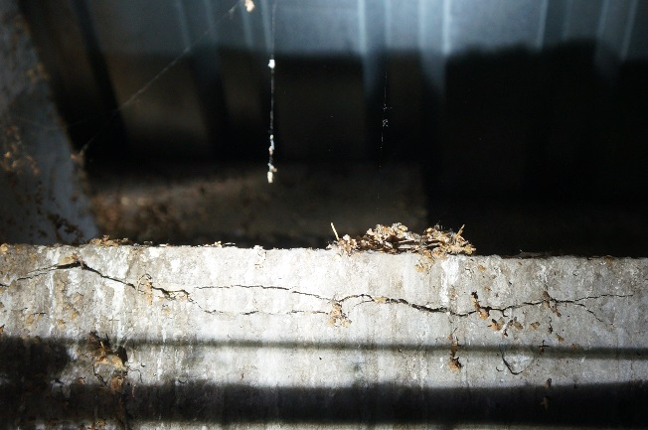
4.8.3. attēls 4.8.4. attēls
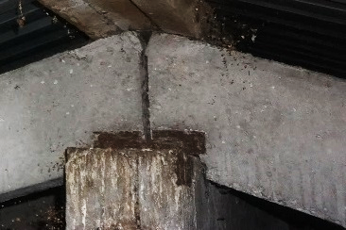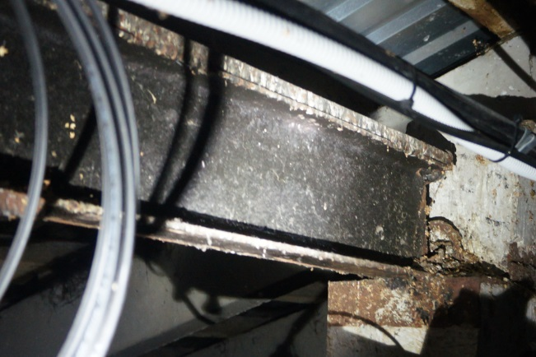
4.8.5. attēls 4.8.6. attēls
4.8.2. Jumta klājs un segums
Uz jumta spārēm izveidots jumta seguma latojums (latojuma šķērsgriezums 80 mm x 40 mm, latojums izvietots ar soli S=500 mm), uz jumta seguma latojuma uzstādītas profilēta metāla loksnes, jumta kores un pieslēguma mezgli veidoti no skārda (4.8.7. - 4.8.9. attēls). Jumta plaknes aprīkotas ar margu režģiem (4.8.10. attēls).
Inženiertīklu balsta izvada un jumta seguma salaiduma zonā tika konstatēti atvērumi, kā rezultātā pastāv nokrišņu radīto ūdeņu infiltrācijas risks (4.8.11. un 4.8.12. attēls). Pazīmes, kas liecinātu par būtisku lietus ūdeņu infiltrāciju netika novērotas, korozijas vai mehāniski radītiem bojājumiem jumta seguma netika konstatēti. Jumta seguma latojums un jumta segums ir apmierinošā tehniskā stāvoklī, nepieciešams veikt inženiertīkla balsta izvada un jumta seguma salaiduma remontdarbus.
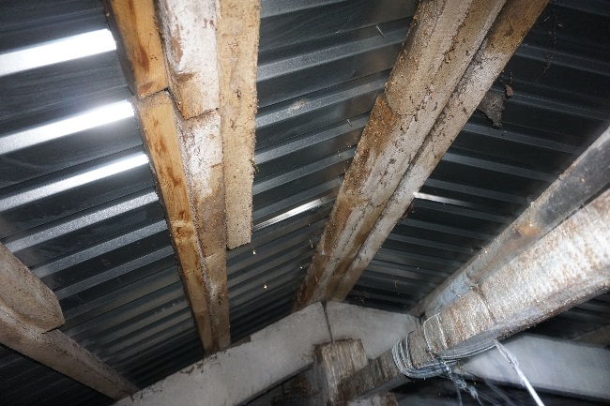
4.8.7. attēls 4.8.8. attēls
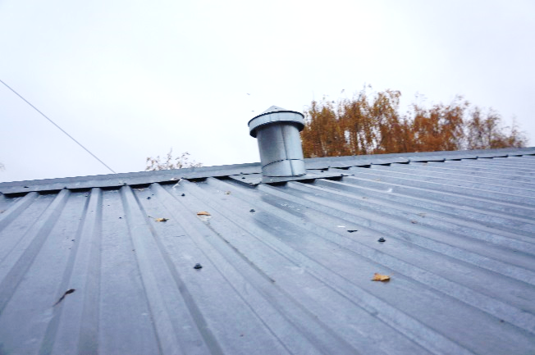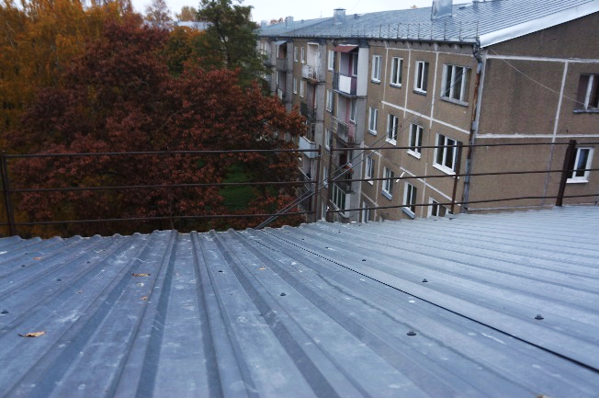
4.8.9. attēls 4.8.10. attēls
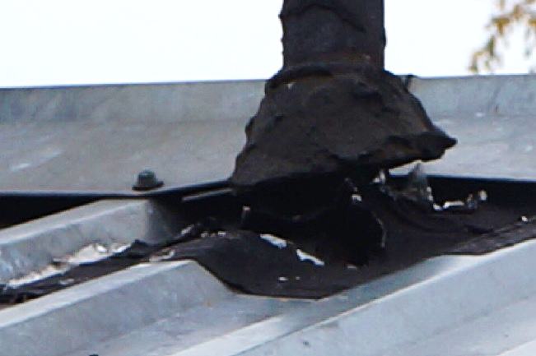
4.8.11. attēls 4.8.12. attēls

4.8.3. Lietusūdens novadsistēma
Ēkai izveidota ārējā lietus ūdens novadsistēma, sistēmas elementi (teknes, notekas), veidotas no skārda, elementi stiprināti ēkas ārsienās (4.8.13. un 4.8.14. attēls). Daļa noteku izvadi ir savienoti ar centralizēto lietus ūdens kanalizācijas sistēmu, atsevišķi tekņu izvadi nav pievienoti centralizētajai lietus ūdens kanalizācijas sistēmai (4.8.15. un 4.8.16. attēls).
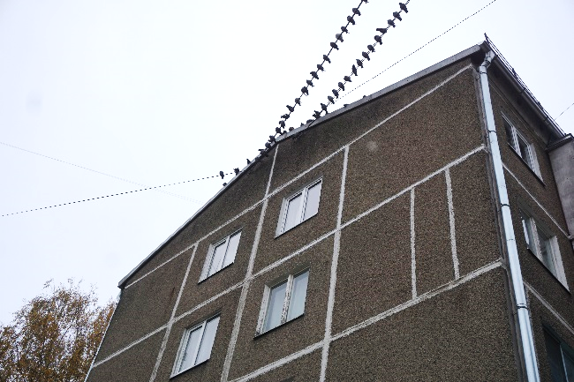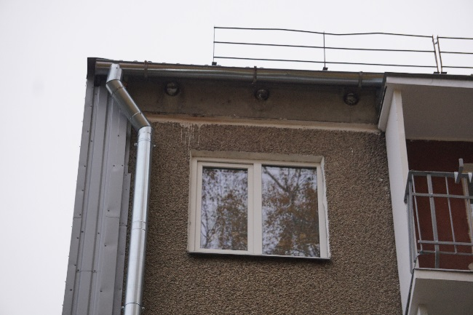
4.8.13. attēls 4.8.14. attēls
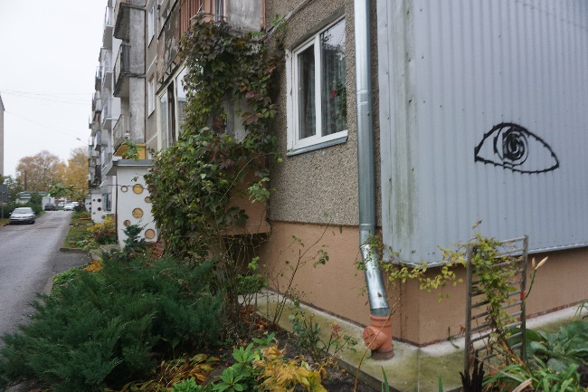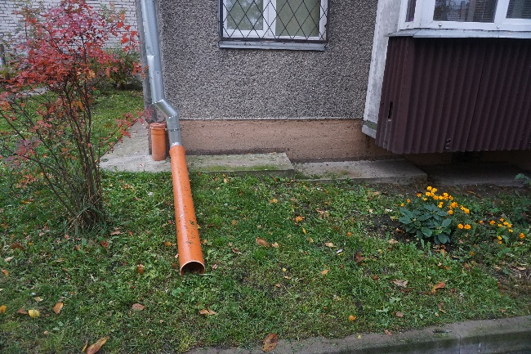
4.8.15. attēls 4.8.16. attēls
Ap ēkas ārējo perimetru ir izveidota lietus ūdens aizsargapmale. Ēkas austrumu daļā, lietus ūdens aizsargapmalē ir konstatēti iesēdumi (4.8.17. un 4.8.18. attēls), iesēdumu cēlonis – izskalojumi apmales pamatnē (skatīt 4.1. nodaļu).
Ēkas rietumu daļā tika konstatēts, ka lietus ūdens apmale atrodas zemāk par piegulošās grunts virsmas līmeni, lietus ūdeņi infiltrējas tiešā ēkas pamatu tuvumā (4.8.19. un 4.8.20. attēls).
Lietus ūdens novadsistēmas elementi ir apmierinošā tehniskā stāvoklī, ir ieteicams veikt austrumu daļā esošās lietus ūdens aizsargapmales remontdarbus, kā arī ieteicams visus lietus ūdens novadsistēmas izvadus pievienot centralizētajai lietus ūdens kanalizācijas sistēmai.
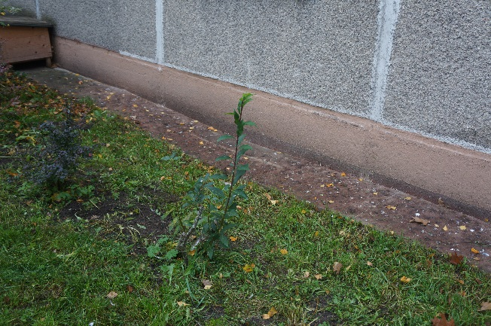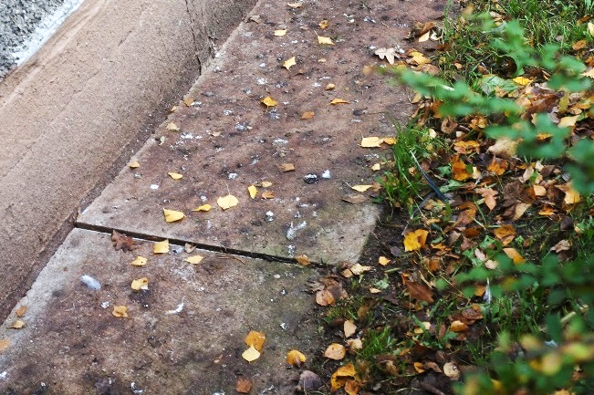
4.1.17. attēls 4.1.18. attēls
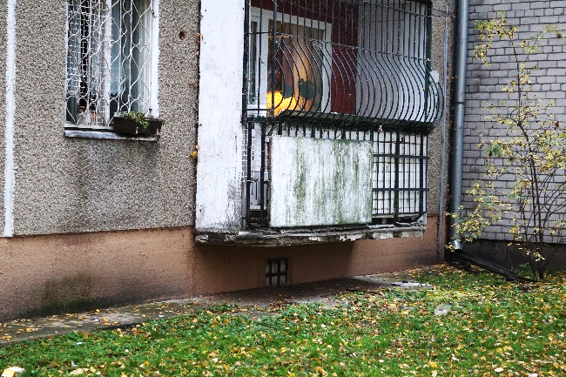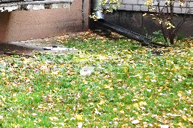
4.8.19. attēls 4.8.20. attēls
4.9. balkoni, lodžijas, lieveņi, jumtiņi | 35
Ēkas ziemeļu un dienvidu fasādēs izveidoti balkoni, balkonu paneļi balstās uz ēkas nesošajām sienām, balkonu sānos - balkonu sienas paneļi (4.9.1. attēls). Balkonu paneļu ieliekamās detaļas sametinātas ar balkonu sienas paneļiem, kas nodrošina balkonu kopdarbību un telpisko nemainību.
Balkonu plātnēm un sānu paneļiem konstatētas plaisas, vietām atslāņojusies stiegrojuma aizsargkārta, atsegtais stiegrojums ir ar virspusēju koroziju (4.9.2. un 4.9.3. attēls). Atsevišķām balkonu plātnēm konstatēti daļēji atdalījušies betona fragmenti, pastāv šo fragmentu nokrišanas risks (4.9.4. – 4.9.6. attēls).
Vizuālas nesošo konstrukciju deformācijas netika konstatētas un kopumā balkonu nesošie elementi ir apmierinošā tehniskā stāvoklī. Turpmākā ēkas ekspluatācijas laikā, vietās, kur konstatēta betona fragmentu atdalīšanās risks, ir jāveic šo fragmentu demontāža, kā arī nepieciešams attīrīt stiegrojumu no korozijas un atjaunot stiegrojuma aizsargslāni.
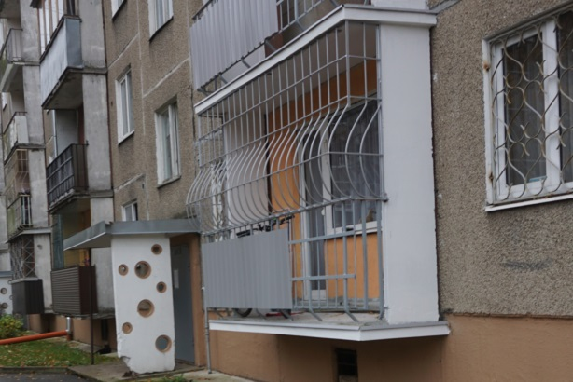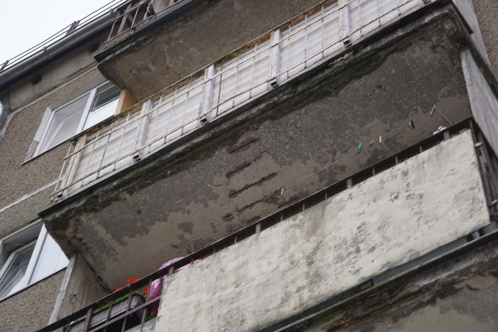
4.9.1. attēls 4.9.2. attēls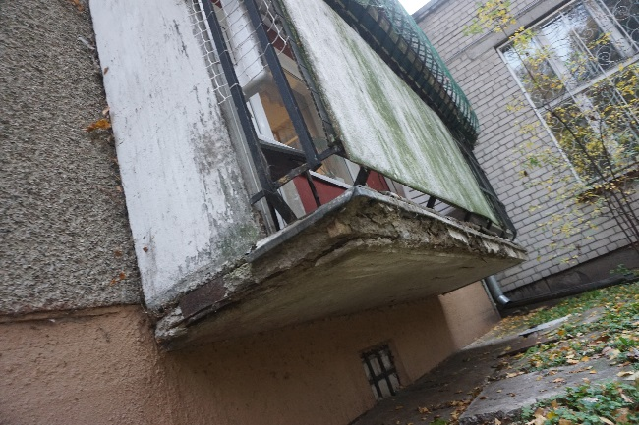 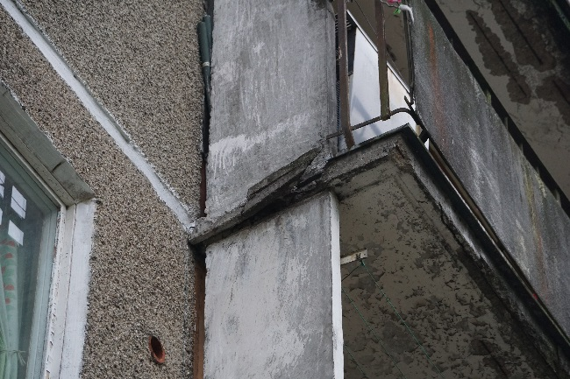
4.9.3. attēls 4.9.4. attēls 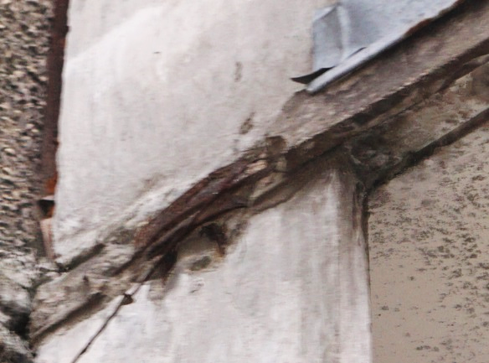 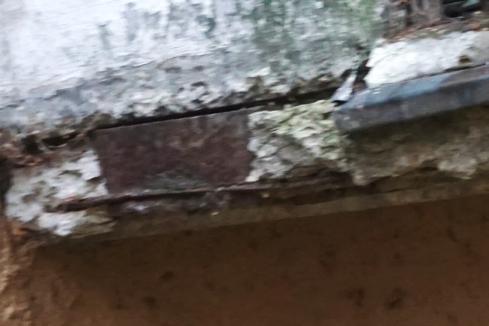
4.9.5. attēls 4.9.6. attēls
Virs ieejas mezgliem izveidoti jumtiņi. Jumtiņu nesošā konstrukcija veidota no dzelzsbetona gatavkonstrukciju paneļiem, kas balstās uz ēkas nesošajām sienām, jumtiņa ārējie balsti veidoti no tērauda caurulēm un dzelzsbetona gatavkonstrukciju sienas paneļiem (4.9.7. attēls). Jumtiņa segums un jumta papildelementi veidoti no skārda (4.9.8. attēls).
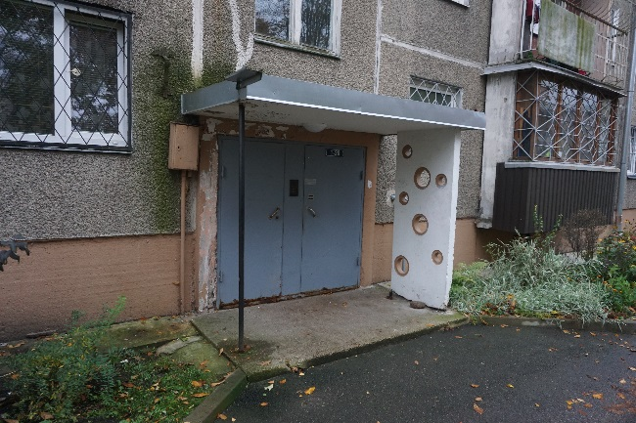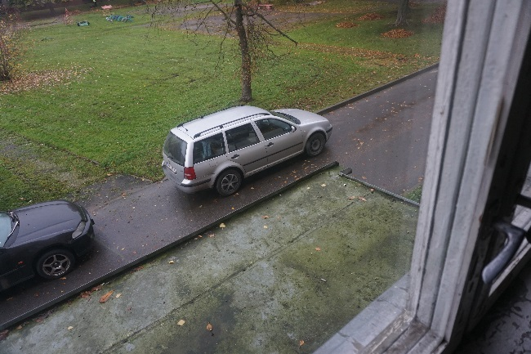
4.9.7. attēls 4.9.8. attēls
Jumtiņa nesošā paneļu virsmām konstatēta apdares krāsojuma atslāņošanās, jumtiņu sānu paneļiem konstatēti nošķēlumi (4.9.9. un 4.9.10. attēls). Vizuālas jumtiņu deformācijas netika konstatētas, kopumā to tehniskais stāvoklis ir vērtējams kā apmierinošs. Turpmākā ēkas ekspluatācijas laikā ir ieteicams veikt jumtiņu sienas paneļu remontdarbus, kā arī ieteicams veikt jumtiņu dekoratīvās apdares atjaunošanu.
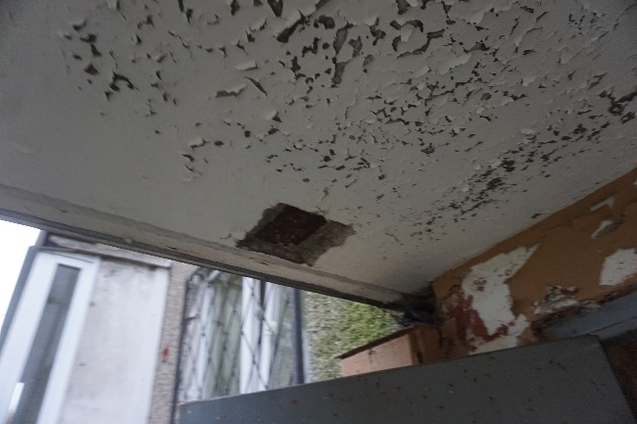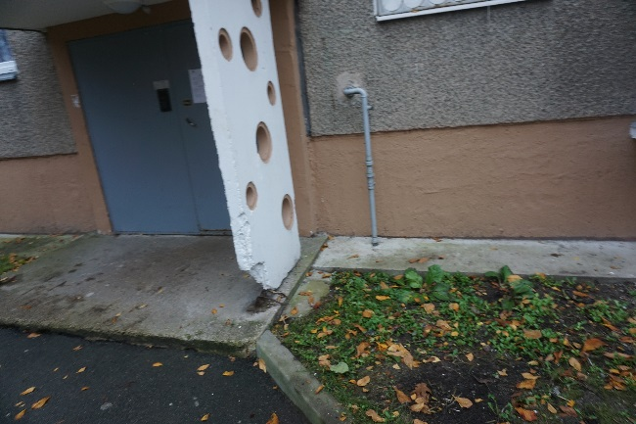
4.9.9. attēls 4.9.10. attēls
4.10. kāpnes un pandusi | 25
Ēkai izveidotas trīs kāpņu telpas, nokļūšana kāpņutelpās organizēta no ieejas mezgliem, kas izvietoti ēka ziemeļu fasādes daļā. Kāpņu laidi un laukumi veidoti no dzelzsbetona gatavkonstrukciju elementiem (4.10.1. un 4.10.2. attēls), kāpņu laidi un kāpņu laukumi balstās uz dzelzsbetona sijām, kas savukārt balstās uz ēkas nesošajām sienām (4.10.3. un 4.10.4. attēls). Kāpnes aprīkotas ar metāla konstrukciju margām, margas stiprinātas kāpņu pakāpienos.
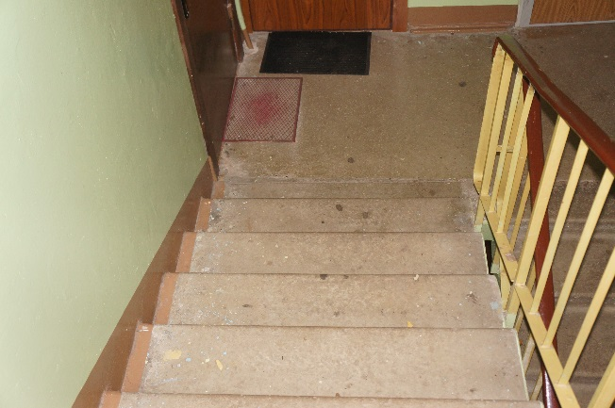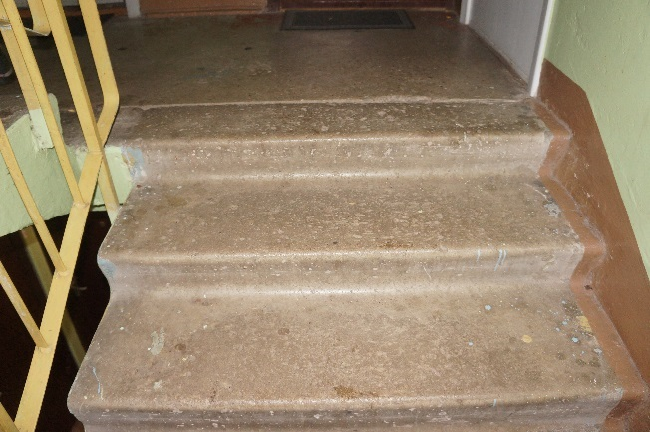
4.10.1. attēls 4.10.2. attēls
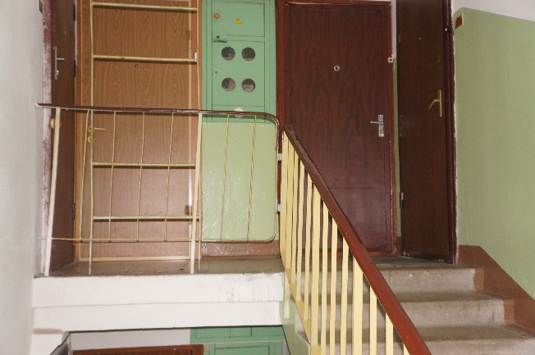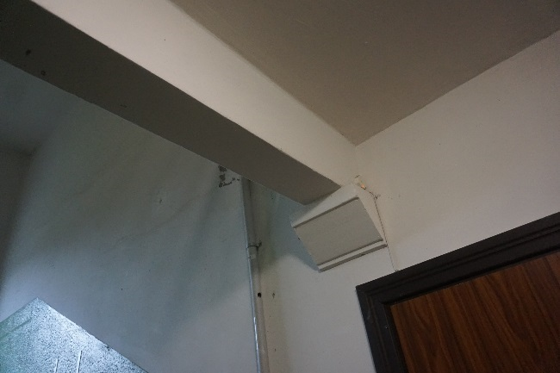
4.10.3. attēls 4.10.4. attēls
Apsekojot pagraba stāva platības, kāpņu laidu balstošajai sijai tika konstatētas horizontālas plaisas un daļēji atslāņojies stiegrojuma aizsargslānis (4.10.5. attēls). Demontējot bojāto betona aizsargslāņa fragmentu tika konstatēts, ka kāpņu sijas stiegrojumam ir izveidojušies korozijas bojājumi (4.10.6. attēls). Virszemes stāvu kāpņu laidiem netika konstatētas pazīmes (plaisas kāpņu laidos, vizuālas kāpņu laidu izlieces), kas liecinātu par būtiskām deformācijām/trūkumiem kāpņu laidu konstrukcijās, pakāpieni un kāpņu laukumi ir bez virsmas nošķēlumiem, kāpņu konstrukcijas tehniskais stāvoklis ir vērtējams kā apmierinošs. Pagraba daļā esošajai dzelzsbetona sijai ir ieteicams veikt stiegrojuma pretkorozijas apstrādi un veikt stiegrojuma aizsargslāņa atjaunošanu (4.10.5. un 4.10.6. attēls).
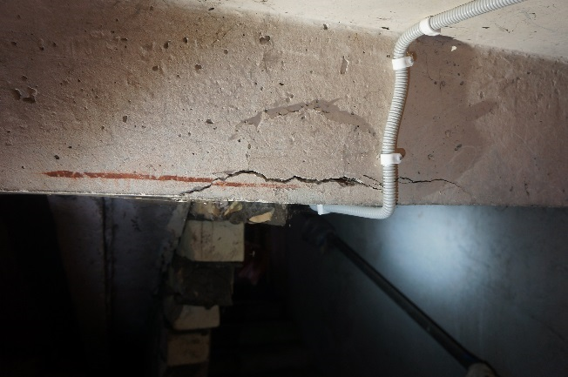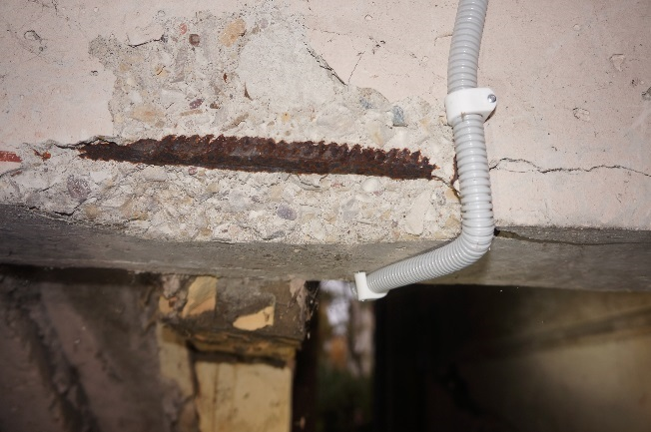
4.10.5. attēls 4.10.6. attēls
5. stāva līmenī izvietotas tehniskās kāpnes (4.10.3. attēls), kas nodrošina piekļuvi bēniņu stāva platībām. Tehniskās kāpnes ir bez būtiskiem trūkumiem/deformācijām, to tehniskais stāvoklis ir vērtējams kā apmierinošs.
4.13. ailu aizpildījumi: vārti, ārdurvis, iekšdurvis, logi, lūkas |  | -
4.13.1. Ārdurvis
Ēkai uzstādītas metāla konstrukciju ārdurvis (4.13.1. attēls), kāpņu telpas ārdurvis aprīkotas ar elektronisko kodu atslēgu. Ārdurvju rāmju un durvju vērtnes apakšējās daļās izveidojusies virspusēja korozija (4.13.2. attēls), lokālās vietās konstatēti korozijas radīti bojājumi. Ārdurvis funkcionē un kopumā to tehniskais stāvoklis ir apmierinošs, ir ieteicama ārdurvju pretkorozijas aizsargkrāsojuma atjaunošana.
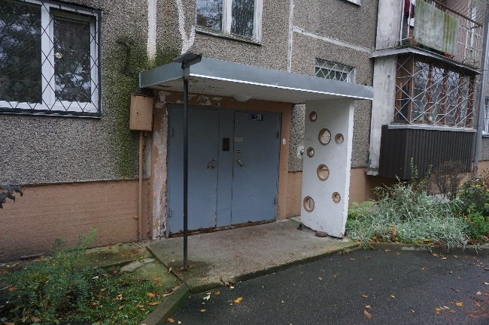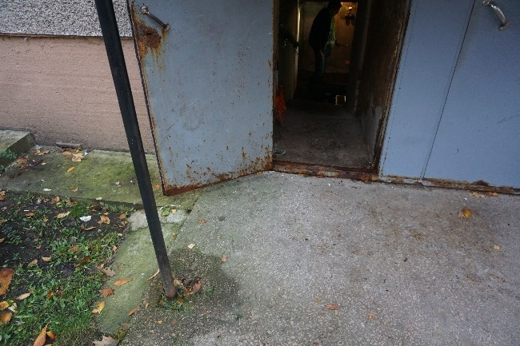
4.13.1. attēls 4.13.2. attēls
4.13.3. Logi
Apsekotajai ēkai uzstādīti koka konstrukcijas logi un PVC tipa rāmju logi ar stikla pakešu aizpildījumu (4.13.3. un 4.13.4. attēls), pirmā stāva līmenī logiem uzstādīt metāla režģi (4.13.5. attēls). Koka konstrukciju logiem konstatēta ārējā aizsargkrāsojuma atslāņošanās, lokāliem PVC tipa logu montāžā pielietotās poliuretāna putas ir bez ārējās apdares (4.13.6. attēls), kas ilgtermiņā var rezultēties ar montāžas putu sākotnējo hermetizējoši īpašību zudumu.
Logu stiklojuma vai logu vērtņu bojājumi netika konstatēti, kopumā logu tehniskais stāvoklis ir vērtējams kā apmierinošs. Vietās, kur atsegtas montāžas putas ir ieteicams izveidot to ārējo apdari, kā arī ieteicams nomainīt vecos koka rāmju logus pret koka vai PVC rāmju logiem ar augstāku energoefektivitātes rādītājiem.
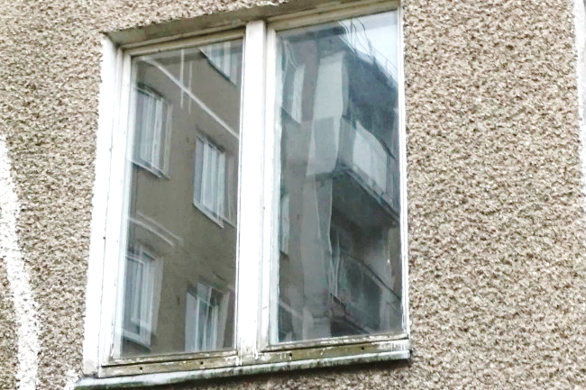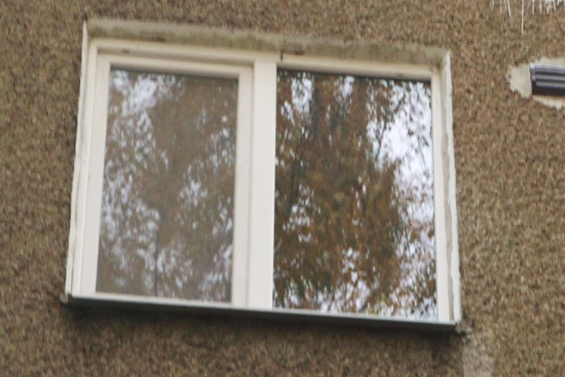
4.13.3. attēls 4.13.4. attēls
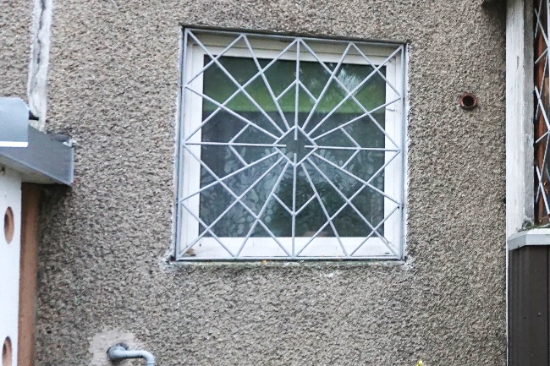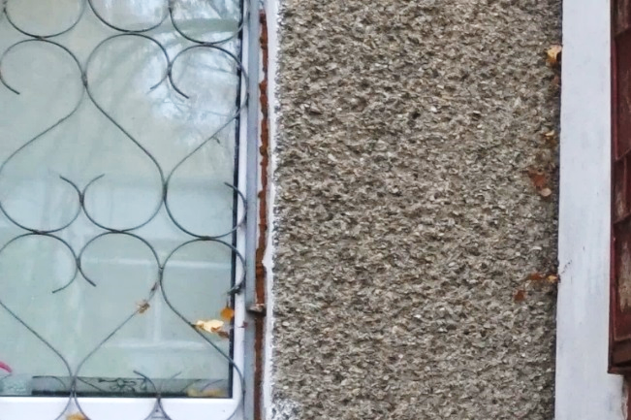
4.13.5. attēls 4.13.6. attēls

4.13.4. Lūkas
Kāpņutelpās izveidotas koka konstrukcijas lūkas, kas paredzētas piekļuves nodrošināšanai bēniņu stāva platībām, lūkas ir bez konstatētiem bojājumiem, apmierinošā tehniska stāvoklī.
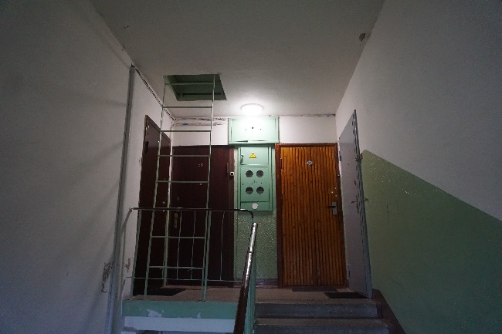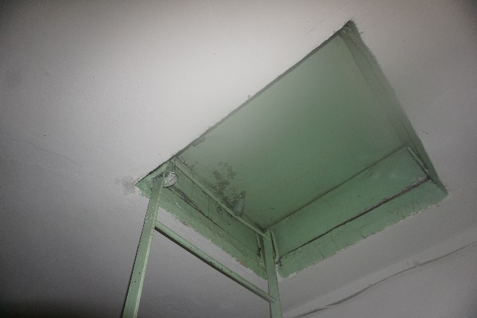
4.13.7. attēls 4.13.8. attēls
4.15. konstrukciju un materiālu ugunsizturība | -
Ēkas norobežojošās un nesošās konstrukcijas veidotas no dzelzsbetona gatavelementiem un ķieģeļu mūra, konstrukcijas atbilst ugunsdrošības prasībām. Papildus pasākumi ugunsizturības palielināšanai konstrukcijām nav veikti.
- Kopsavilkums
  - būves tehniskais nolietojums
Saskaņā ar LBN 405-15 5.punkta nosacījumiem, apsekojot būves, ievēro normatīvos aktus un tos piemērojamos standartus, kuru sarakstu interneta vietnē www.lvs.lv ir publicējusi nacionālā standartizācijas institūcija. Ēku tehniskā stāvokļa izvērtēšanu un nolietojuma aprēķināšanu veic saskaņā ar Ministru kabineta 2010. gada 28. septembra noteikumiem Nr. 907 un LVS 412:2005. Sagatavojot tehniskās apsekošanas atzinumu, kopējais nolietojums noteikts pēc Latvijas būvnormatīva LBN 405-15 “Būvju tehniskā apsekošana” metodikas.
Salīdzinot apsekojamās ēkas konstrukciju tehniskos rādītājus un ar tiem saistīto citu ekspluatācijas rādītāju stāvokļa pasliktināšanās pakāpi attiecībā pret jaunu būvi, dabas, klimatisko un laika faktoru ietekmē, kā arī cilvēku darbības dēļ, var secināt, ka pēc pamatkonstrukciju tehniskā nolietojuma kopumā ēka ir labā tehniskā stāvoklī ar nolietojumu 30 %.
Ēkas nesošās konstrukcijas ir apmierinošā tehniskā stāvoklī, un, turpinot ēkas lietošanu līdzšinējā režīmā, tās ir drošas turpmākai ekspluatācijai. Apsekošanas laikā netika konstatētas konstrukcijas, kas būtu avārijas vai pirmsavārijas stāvoklī.
  - secinājumi un ieteikumi
(Aprakstītā secinājumu un ieteikumu sadaļa ir izveidota saskaņā ar Būvniecības likuma 9. panta izvirzītajām prasībām un Latvijas būvnormatīvu LBN 405-15 "Būvju tehniskā apsekošana")
    - Mehāniskā stiprība un stabilitāte
      - Pamati
Ēkai izveidoti dzelzsbetona pāļu pamati ar lentveida tipa režģogu. Pagraba austrumu daļā tika konstatēta nepārtraukta ūdens pieplūde, ilgstoša mitruma ietekmes rezultātā, atsevišķiem nesošo sienu paneļiem ir konstatēta stiegrojuma aizsargkārtas atslāņošanās, atsegtais stiegrojums ir ar virspusēju koroziju. Pazīmes (progresējošas caurplaisas visā nama augstumā, masveida plaisu veidošanās ēkas pagraba sienu vai pagraba pārsegumos), kas liecinātu par būtiskām pamatnes un/vai pamata deformācijām netika konstatētas, pamata un pamatnes tehniskais stāvoklis ir vērtējams kā apmierinošs.
Turpmākā ēkas ekspluatācijas laikā ir nepieciešams novērst ūdens infiltrācijas cēloni un aiztaisīt pagraba ārsienas panelī izveidotos atvērumus.
      - Nesošās sienas, ailu sijas un pārsedzes
Ārsienas veidotas no 300 mm bieziem keramzītbetona gatavkonstrukciju paneļiem, nesošās iekšsienas veidotas no 120 mm un 140 mm bieziem dzelzsbetona gatavelementu paneļiem, paneļi ir savstarpēji sametināti, savienojuma mezgli aizpildīti ar betona sastāvu.
Sienas paneļu apakšējās daļās ir konstatēti lokāli stiegrojuma aizsargslāņa nošķēlumi, atsevišķiem paneļiem ir atsegts stiegrojums, atsegtajam stiegrojumam konstatēta virspusēja korozija.
Plaisas nesošo sienu metinājumu savienojumu aizbetonējumā vai būtiska savienojumu detaļu korozija netika konstatēta, pagrabstāva līmenī esošo nesošo sienas paneļu tehniskais stāvoklis ir korozijas netika konstatēta. Nesošo sienu tehniskais stāvoklis ir vērtējams kā apmierinošs. Ir ieteicams attīrīt nesošo sienu paneļu stiegrojumu no korozijas un atjaunot stiegrojuma aizsargslāni.
Ārsienu iekšējā apdarē tika konstatētas lokālas plaisas, vietām apdare atslāņojusies, bojājumu cēlonis visticamāk ir lokāla nokrišņu radīto ūdeņu infiltrācija un/vai paneļu saduršuvju caursalšana. Masveida plaisu veidošanās vai ārsienas paneļu novirze no vertikāles netika konstatēta, virszemes stāvu nesošo sienu tehniskais stāvoklis ir vērtējams kā apmierinošs. Turpmākā ēkas ekspluatācijas laikā nepieciešama veikt ārsienas paneļu saduršuvju atjaunošana.
      - Pagraba, starpstāvu, bēniņu pārsegumi
Vietām pagrabstāva pārsegumā ir konstatēts piesātinājums ar mitrumu, vietām atsegti pārseguma stiegrojuma fragmenti. Pagraba centrālajā daļā ir konstatētas garenvirzienā orientētas plaisas, drošības apsvērumu dēļ ir ieteicams uzsākt plaisu monitoringu. Ugunsgrēka skartajā zonā konstatēts, ka pagraba pārseguma betona virskārta ir bojāta, tās cietība ir samazinājusies par ~20% (salīdzinot ar pārseguma fragmentu ārpus ugunsgrēka zonas). Apsekojot ugunsgrēka skarto zonu, vizuālas pārseguma deformācijas (izlieces), masveida betona aizsargslāņa atdalīšanās vai citas pazīmes, kas liecinātu par to, ka pārseguma konstrukcija atrastos avārijas vai pirmsavārijas stāvoklī netika konstatētas. Kopumā pagrabstāva pārseguma tehniskais stāvoklis ir vērtējams kā apmierinošs
Ēkas piektā stāva pārsegumam ir konstatēti lokāli apdares bojājumi, vizuālas pārseguma izlieces vai caurejošas plaisas netika konstatētas, piektā stāva pārseguma tehniskais stāvoklis ir apmierinošs.
      - Jumta elementi
Nesošā konstrukcija
Ēkai izbūvēta divslīpņu jumta konstrukcija, kas veidota no dzelzsbetona gatavelementiem, jumta nesošā konstrukcija balstās uz ēkas nesošajām sienām. Jumta nesošajiem elementiem konstatēta lokāla rakstura aizsargslāņa atdalīšanās un vietām izveidojušies betona virskārtas nošķēlumi, ieliekamajām detaļām un jumta krēsla tērauda sijām ir izveidojusies stiprību neietekmējoša virspusēja korozija. Kopumā jumta nesošie elementi ir bez būtiskiem trūkumiem/defektiem, to tehniskais stāvoklis ir vērtējams kā apmierinošs. Ieteicams atjaunot tērauda elementu pretkorozijas aizsargkrāsojumu, vietām jāatjauno stiegrojuma aizsargslānis.
Jumta klājs un segums
Uz jumta spārēm izveidots jumta seguma latojums un jumta segums – profilēta metāla loksnes. Apsekošanas laikā, komunikāciju izvada un jumta seguma salaiduma zonā tika konstatēti atvērumi, kā rezultātā pastāv nokrišņu radīto ūdeņu infiltrācijas risks. Kopumā seguma un seguma latojuma tehniskais stāvoklis ir vērtējams kā apmierinošs, nepieciešams veikt komunikācijas izvada un jumta seguma salaiduma remontdarbus.
Lietusūdens novadsistēma
Ēkai izveidota ārējā lietus ūdens novadsistēma, daļa noteku izvadi ir savienoti ar centralizēto lietu ūdens kanalizācijas sistēmu. Lietus ūdens novadsistēmas elementi ir apmierinošā tehniskā stāvoklī, ir ieteicams veikt austrumu daļā esošās lietus ūdens aizsargapmales remontdarbus, kā arī ieteicams visu lietus ūdens novadsistēmas izvadus pievienot centralizētajai lietus ūdens kanalizācijas sistēmai.
      - balkoni, lodžijas, lieveņi, jumtiņi
Ēkas ziemeļu un dienvidu fasādēs izveidoti balkoni, balkonu grīdas paneļi balstās uz ēkas nesošajām sienām, balkonu sānos uzstādīti dzelzsbetona gatavkonstrukciju paneļi. Balkonu grīdas plātnēm un sānu paneļiem konstatētas plaisas, vietām atslāņojusies stiegrojuma aizsargkārta, atsegtais stiegrojums ir ar virspusēju koroziju. Atsevišķu balkonu grīdas plātnēm konstatēti daļēji atdalījušies betona fragmenti. Kopumā balkonu nesošie elementi ir apmierinošā tehniskā stāvoklī, vietās, kur konstatēta betona fragmentu atdalīšanās risks, ir jāveic šo fragmentu demontāža, kā arī nepieciešams attīrīt stiegrojumu no korozijas un atjaunot stiegrojuma aizsargslāni.
    - Ugunsdrošība
      - Ēkas būvkonstrukcijas ugunsizturība un ugunsreakcija
Ēkas norobežojošās un nesošās konstrukcijas veidotas no dzelzsbetona gatavelementiem, konstrukcijas atbilst ugunsdrošības prasībām. Papildus pasākumi ugunsizturības palielināšanai konstrukcijām nav veikti.
    - Vides aizsardzība un higiēna
      - Šuvju hermetizācija un hidroizolācija
Šuvju hermetizācija
Ārsienas paneļu saduršuvēs konstatētas plaisas un lokāli izrāvumi, ārsienu iekšējā apdarē tika konstatētas atsevišķas plaisas, vietām apdares atslāņošanās. Konstatētie bojājumi, visticamāk, ir lokālas šuvju caursalšanas un/vai nokrišņu radīto ūdeņu infiltrācijas rezultāts. Vietās, kur izveidojušies saduršuvju pildvielas izrāvumi vai plaisas, ir ieteicams veikt ārsienas paneļu šuvju atjaunošanu
Bēniņu platībās tika konstatēti bojājumi komunikāciju balsta izvada salaidumā ar jumta segumu, pastāv nokrišņu radīto ūdeņu infiltrācijas risks. Ir ieteicams veikt komunikācijas izvada un jumta seguma salaiduma šuves remontdarbus.
Hidroizolācija
Pazīmes, kas liecinātu par pagraba ārsienu vertikālās hidroizolācijas bojājumiem netika konstatēti, ārsienu vertikālā hidroizolācija ir apmierinošā tehniskā stāvoklī. Pagraba austrumu daļā ir konstatēta nepārtraukta ūdeņu pieplūde, kas šobrīd arī liedz objektīvi spriest par pamata horizontālās hidroizolācijas tehnisko stāvokli. Turpmākā ēkas ekspluatācijas laikā ir jānovērš ārējo ūdeņu infiltrācija un jāveic pagraba ārsienā esošo atvēruma aiztaisīšanu.

    - Lietošanas drošība un vides pieejamība
      - Kāpnes un pandusi
Ēkai izveidotas trīs kāpņu telpas, Kāpņu laidi un kāpņu laukumi veidoti no dzelzsbetona gatavkonstrukciju elementiem, kāpņu laidi un kāpņu laukumi balstās uz dzelzsbetona sijām, kas savukārt balstās uz ēkas nesošajām sienām. Kāpņu laidu balstošajai sijai tika konstatētas lokālas plaisas, stiegrojuma aizsargslānis saplaisājis, atsegtajam stiegrojuma fragmentam izveidojušies lokāli korozijas bojājumi. Kopumā kāpņu konstrukcijas un kāpņu papildelementu tehniskais stāvoklis ir vērtējams kā apmierinošs, nepieciešams veikt lokālus remontdarbus pagraba daļā esošajai dzelzsbetona sijai.
    - Energoefektivitāte
      - Siltumizolācija
Ēkas rietumu gala sienas fasāde ir ar papildus siltumizolācijas materiālu, siltumizolācijas materiāls nosegts ar profilētām tērauda loksnēm, pārējās ēkas fasādes ir bez papildus siltumizolācijas. Ēkas 5. stāva pārsegumam saglabāta sākotnējā siltumizolācija (100 mm minerālvate un 40 mm keramzītoļu slānis) un virs tās izveidota beramās minerālvates slānis 300 mm biezumā. Siltumizolācija ir bez konstatētiem defektiem/trūkumiem, apmierinošā tehniskā stāvoklī. Lai uzlabotu ēkas energoefektivitātes rādītājus ir ieteicams veikt ēkas ārsienu un cokola daļas siltināšanu.
Tehniskā apsekošana veikta 2019. gada 18. oktobrī.

Būvinženiera palīgs: Jānis Pilsētnieks
(paraksts)
Būvinženieris,
sertifikāts Nr. 5-01732, 20-7785: Kristaps Lejiņš
(paraksts)
Būvinženieris,
sertifikāts Nr. 5-03173, 20-6445: Raitis Brencis
(paraksts)
Piezīme. Informācija par reglamentēto sfēru būvspeciālistu sertifikātiem ir pieejama Būvniecības informācijas sistēmas Būvspeciālistu reģistrā. Informācija par nereglamentētās sfēras (tehniskā apsekošana) būvspeciālistu sertifikātiem ir pieejama Latvijas Būvinženieru savienības mājaslapā.

1. pielikums

2. pielikums

Līguma Nr. EM 2019/58 no 18.06.2019. Darba izpildei un līguma 1. pielikumā “Tehniskā specifikācija” (turpmāk – Tehniskā specifikācija) norādītā mērķa (turpmāk - Mērķis) sasniegšanai Izpildītājs SIA “CMB” saskaņā ar Tehnisko specifikāciju ir veicis vismaz desmit (faktiski - trīspadsmit) 464. sērijas daudzdzīvokļu dzīvojamo ēku konstrukciju tehnisko apsekošanu. Šis tehniskās apsekošanas atzinums ir Tehniskajā specifikācijā paredzētā ziņojuma (turpmāk - Ziņojums) sastāvā (atzinums tiek pievienots kā pielikums) un ir skatāms kopā ar sagatavoto Ziņojumu. Tehniskā apsekošana tika veikta tikai tām konstrukcijām un tikai tādā apjomā, kā tas ir nepieciešams Mērķa sasniegšanai un Ziņojuma sagatavošanai, kā arī tikai tajās zonās, kur daudzdzīvokļu namu pārvaldnieku pārstāvji varēja nodrošināt piekļuvi.
1965. gadā izstrādātā 464 ēkas tipveida projekta Nr. “1-464А-3Л” lapa Nr. “АС-4Л”
1965. gadā izstrādātā 464 ēkas tipveida projekta Nr. “1-464А-3Л” lapa Nr. “АС-4Л”

